

本科生毕业设计



题 目安全生产评估软件的实现

学 院 计算机学院

专 业 计算机科学与技术

学生姓名 石亮洁

学 号 2019141460164 年级 2019

指导教师 辛卫

教务处制表

二Ο二三年五月二十五日

**摘 要**

计算机科学与技术

学生 石亮洁 指导老师 辛卫

**[摘要]** 随着科技进步与企业进步，企业生产过程紧跟国家管控政策、符合行业管理规范愈发重要，针对企业管理痛点，研发安全生产评估系统数字化管理平台，能够帮助企业实现安全生产数字化、智能化，提升企业安全管理能力。该系统综合了国内外对安全生产评估软件的研究情况，以微信小程序+后台网页管理系统的形式对企业生产的流程进行风险评估，提供一定的定量方法来检测生产项目中可能存在的问题及影响程度，以此来达到生产的精细化管理，便于企业自检、规避风险。该系统通过JAVA系列技术框架进行开发，为小程序以及网页管理系统提供了公共的后端，网页前端采用jsp与css语言，而小程序前端使用wxml以及wxss进行设计，共同使用以JQuery为主的js与后端进行交互。该安全生产评估软件在对项目数据的增删改查的基础上，添加了导出、打印、统计、排序的功能，主要采用HAZOP-LEC法对生产项目进行安全评估，除此之外对用户与权限管理进行了必要的设计，额外新增了任务管理以及知识库等功能，拥有着良好的易用性、可维护性、可扩展性，具有很高的实用价值。

**[关键词]** 安全评估 HAZOP-LEC法 风险度评估 知识库

**ABSTRACT**

Computer science and technology

Student: Shi Liangjie Adviser: Xin Wei

**[Abstract]** With the progress of technology and enterprises, it is increasingly important for enterprises to keep up with national control policies and comply with industrial management norms in their production process. Aiming at the pain points of enterprises management, the research and development of digital management platform of production safety evaluation system can help enterprises realize digital and intelligent production safety and improve their safety management ability. This system integrates the research situation of safety production evaluation software at home and abroad, carries on the risk assessment to the enterprises production process in the form of wechat mini program and webpage management system, provides certain quantitative methods to detect the possible problems in the production project and the degree of influence, so as to achieve the fine management of production, convenient for enterprises to self-check and avoid risks. The system is developed by JAVA series technical framework, and provides a public back-end for small program and web management system. The front end of the web uses jsp and css language, while the front end of small program uses wxml and wxss to design, and uses js based on jQuery to interact with the back end. In addition to the basic CRUD operations on the project data, the safety production evaluation software adds the functions of exporting, printing, statistics and sorting, mainly using HAZOP-LEC method for safety evaluation of production projects, in addition to the necessary design of user and authority management, additional new task management and knowledge base and other functions. This system has good usability, maintainability, scalability, and has high practical value.

**[Key Words]** Safety Evaluation, HAZOP-LEC Method, Evaluation of Hazard Grade, Knowledge Base

**目 录**

1 绪 论 1

1.1 研究领域与背景 1

1.2 国内外研究现状 1

1.2.1 国内研究现状 1

1.2.2 国外研究现状 2

1.3 论文主要工作 2

1.4 论文组织与结构 3

2 项目涉及的相关知识和技术简介 4

2.1 J2EE架构 4

2.2 Java Servlet 4

2.3 MySQL数据库 4

2.4 微信开发者工具 4

2.5 本章小结 5

3 系统分析与设计 5

3.1 系统需求分析与建模 5

3.1.1 系统需求概述 5

3.1.2 系统数据分析 5

3.1.3 系统功能分析 7

3.1.4 系统行为分析 11

3.1.5 系统性能目标 12

3.2 系统设计与建模 12

3.2.1 系统设计概述 12

3.2.2 系统数据库设计 12

3.2.3 系统软件架构设计 13

**3.3 详细设计** 13

3.3.1 数据字典设计 13

3.3.2 评估方法设计 16

3.3.3 接口设计 17

3.3.4 处理流程设计 17

**3.4本章小结** 24

4 系统测试 25

4.1测试环境 25

4.1.1 硬件环境 25

4.1.2 软件环境 25

4.2测试方法及步骤 25

4.2.1 测试方法 25

4.2.2 测试步骤 25

4.3微信小程序端测试 26

4.4后台管理端测试 29

4.5本章小结 31

5 系统运行结果展示 31

5.1运行环境与工具的简要说明 31

5.1.1 运行环境 31

5.1.2 实现工具 31

5.2主要程序模块运行成果展示 32

5.2.1 微信小程序登录 32

5.2.2 网页端登录 33

5.2.3 生产过程安全检查 33

5.2.4 项目信息列表显示 34

5.2.5 项目信息列表查询 35

5.2.6 任务信息列表查询 35

5.2.7 项目申请及评估 36

5.2.8 用户管理界面 38

5.2.9 项目管理界面 41

5.3 本章小结 42

6 工作总结和心得体会 43

6.1 工作总结 43

6.2 心得体会 43

6.3 未来改进方向 43

参考文献 44

声 明 45

致 谢 46

# 1 绪 论

## 1.1 研究领域与背景

随着企业不断发展，使得公司产品、生产过程紧跟国家管控政策、符合行业管理规范愈发重要，针对企业管理痛点，研发安全生产评估系统数字化管理平台，能够帮助企业实现安全生产数字化、智能化，加强对企业的动态化管控，全面提升企业安全管理能力[1]。与此同时，随着生产的重要性提升，越来越多的人开始关注安全生产，然而大部分研究仍停留在对风险的定性识别，缺乏定量的安全风险评价，安全生产评估作为一种重要的手段，可以有效地评估和分析生产环境中的安全风险和隐患，进而采取相应的措施进行规避和管理，因此，借助计算机技术开发出安全生产评估软件已经成为当前的趋势。本项目能够提供一定的定量方法来检测生产项目中可能存在的问题及影响程度，对企业生产的流程进行风险评估，以此来达到生产的精细化管理，便于企业自检、降低风险可能性，也便于政府的监督管理。

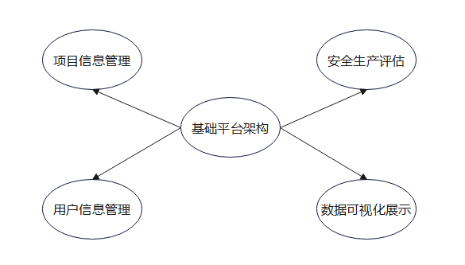本项目采用网页端与微信小程序相结合的方式，在力图方便用户使用的基础上保留了管理员的管理操作，使用J2EE架构、MySQL数据库，主要结合HAZOP-LEC法对安全生产进行评估，具体涉及主要功能：基础平台架构、项目信息管理、用户信息管理、项目安全生产评估、数据可视化展示等，为企业生产过程管理提供便捷有效的平台,主要功能图如下图1.1所示。

图1.1 系统主要功能图

## 1.2 国内外研究现状

**1.2.1 国内研究现状**

20世纪80年代初期，我国开始引入安全系统工程，引起了许多大中型生产经营单位以及行业管理部门的关注。经过借鉴、消化国外的安全检查表和安全分析方法，我国机械、冶金、化工、航空、航天等领域的相关企业及运营部门也开始应用安全分析评价方法与技术，包括安全检查表（SCL）、事故树分析（FTA）、事件树分析（ETA）、预先危险性分析（PHA）、故障类型及影响分析（FMFA）、危险与可操作性研究（HAZOP）、作业条件危险性评价（LEC）等，此后便有部分生产经营单位尝试使用安全检查表和事故树分析法到生产班组和操作岗位上。除此之外，还有一些石油、化工等具有易燃、易爆危险性较大等特点的生产经营单位，也应用道化学公司火灾、爆炸危险指数等评价方法来进行生产过程的安全评价，许多行业和地方政府有关部门也进一步对安全检查表和安全评价标准进行制定实施。

而21世纪以来，我国的各企业管理领域开始广泛应用到安全生产管理系统，对于安全生产管理软件的研发也已经获得了一定的成果与进步，但这些行业仍旧主要集中在石化、煤矿、建筑等这些比较高危的行业，且部分系统是针对到固定企业管理从而进行设计研发的系统，很难应用到跨企业、跨行业管理当中，对企业安全生产管理通用性的设计仍旧存在缺乏。

**1.2.2 国外研究现状**

目前，国内外已经有很多安全生产评估软件问世，其中一些具有比较好的应用效果。例如，国外的HAZOP Manager等，这些软件不仅可以对生产环境中的安全问题进行评估和分析，而且还可以提供相应的解决方案和管理策略。此外，还有一些基于人工智能和大数据技术的安全生产评估软件正在被研发和推广使用。根据了解到的信息，美国的风险专业评价和管理人员各公司便共雇佣了约3000名，美国、加拿大等国开设的 “安全评价咨询公司”也高达50余家。目前来看，安全评价已经作为许多工业发达国家工厂设计和选址、系统设计、工艺过程、事故预防措施及制订应急计划的重要影响因素和依据。目前为了满足企业安全评价的需求，一些符合要求的商用化安全评价计算软件包被开发出来而投入应用，内容包括综合危险定量分析、事故频率分析、危险辨识、事故后果模型等。这些软件包可以帮助企业追溯生产过程中出现事故的原因，评估潜在事故的严重程度，并针对原因寻找降低事故危险的措施。

整体来看，发达国家构建的安全生产信息化工作步入正轨，能够及早预知存在的危险情况并做出有效处理，对事故侦察及处理控制等能力得到有效提升，但同时也存在一定的局限性，由于工业生产的复杂性与多变性，在通用性上仍然存在不足。

## 1.3 论文主要工作

经过分析国内外研究现状，发现目前的安全生产评估软件在通用性上仍然存在不足，且一部分系统仍停留在对风险的定性识别，该系统基于这些问题，为解决市场痛点，针对部分生产行业的定量安全评价及安全生产管理通用性问题，提供定量方法与安全生产过程检查功能，争取解决部分软件存在的弊端，论文主要工作如下:

1. 介绍项目课题的背景和研究现状；

2. 简明扼要地阐述项目目标和研究问题；

3. 展示整个项目开发过程，包括需求分析、系统设计、系统测试及验收等阶段，为读者提供经验与参考；

4. 清晰地呈现项目的结果，包括界面展示、实验数据、测试结果、统计分析等；

5. 对整个项目过程进行总结，提出进一步研究的建议和展望。

## 1.4 论文组织与结构

本论文主体部分由六部分组成，各部分作用分别为：

第一部分：绪论。主要介绍了本项目的研究领域与背景，分析了安全生产评估相关的国内外研究现状，最后对本文的主要工作进行了介绍；

第二部分：对项目相关知识以及技术做出介绍；

第三部分：对项目的概要设计、详细设计进行介绍；

第四部分：对项目中的各功能进行测试，评估与分析；

第五部分：对项目中的各功能的实现进行介绍分析；

第六部分：对项目工作的总结和体会。

为了方便读者更进一步了解本文设计的系统项目，也便于有兴趣的读者进行二次开发，附录部分给出了项目的需求规格说明书、设计文档、软件测试文档、用户文档说明书及项目的源代码。

# 2 项目涉及的相关知识和技术简介

## 2.1 J2EE架构

J2EE(Java 2 Enterprise Edition)是Java平台的一种扩展版本，便于企业级用户规范化高效率地开发企业级web服务。J2EE平台构成主要包括一整套服务（services）和应用程序接口（APIs），提供功能以支持开发基于Web的多层应用。主要包括JDBC、JSP、Java Servlet、EJB、JMS、XML、JAF等技术规范。其中，客户层组件包括客户端应用程序和Applets，Web层组件包括Java Servlet和Java Server Pages（JSP），业务层组件即Enterprise JavaBeans（EJB）。

## 2.2 Java Servlet

Java Servlet是JAVA类，它运行在Web服务器上，需要支持Java Servlet规范。它是Java企业版的标准组成部分。它作为中间层，联系在HTTP客户端的请求和HTTP服务器上的数据库或应用程序之间，可以通过Servlet对用户输入进行收集，以此将来自数据库或者其他源的数据呈现给用户，还可以通过Servlet动态创建网页。

## 2.3 MySQL数据库

MySQL数据库是一个开源的关系型数据库管理系统，它采用标准SQL数据语言形式和SQL优化查询算法，使得查询的速度更快、效率更高。由于MySQL的性能高、可靠性高、操作性高，MySQL成为主要的数据库选择，已经被很多企业所应用。MySQL数据库是建立在MySQL企业版上的数据库服务，支持开发人员开发和部署应用程序，由于MySQL是开源的，开发人员还可以开发属于自己的独立数据库。本项目中运用MySQL作为系统的数据库，对数据进行增加、删除、修改、查询等管理方式都特别方便，在后期维护和测试时也能够很清晰地感受到MySQL的优势，性能高、速度快，对系统开发效率的提高有很大帮助。

## 2.4 微信开发者工具

微信开发者工具是一个专门为开发者打造的集成开发工具（IDE）。它可以帮助开发者在本地环境中使用JavaScript、WXSS或WXML等技术开发微信小程序，并在开发过程中实时预览小程序效果。除此之外，它还包含了自定义组件、调试工具、自动补全、错误提示以及自动部署等功能。另外，微信开发者工具还支持GitHub和工具插件等，以便开发者更好地协同开发和管理小程序开发项目。

## 2.5 本章小结

本章主要介绍了本系统主要采用的技术与工具，主要使用jsp+servlet+jdbc+mysql的架构，采用微信开发者工具进行微信小程序的开发管理，综合运用以上多种技术及工具，建设便捷、高效的平台，以满足用户的管理需求。

# 3 系统分析与设计

## 3.1 系统需求分析与建模

### 3.1.1 系统需求概述

毕业设计工作开始的时候，用户提出的需求主要是在基于安全生产过程管理的基础上，对生产安全进行评估，获取该项目的评估结果以便进行后续工作安排，此外还可以进行安全检查对安全生产过程进行监督管理。用户选择自己是普通用户（包括普通员工及公司管理员）还是系统管理员，进行相应的注册和登录。进入系统后，用户可以对自己的基本信息进行查看和修改，可以查询自己参与项目的详细信息以及个人分配任务的详细信息，用户也可以申请项目，并对项目进行安全生产过程的评估，以获得评估结果。除了这些基本功能以外，公司管理员以及系统管理员可以对相关项目、个人任务分配、用户进行相关的添加、修改、删除的管理。此外，根据用户需求添加其他附加功能，包括对相关信息进行排序、统计、查询、导出，以及对系统进行反馈和相应的反馈管理等。上述就是整个系统的流程需求。

总的来说，系统需求罗列如下表3.1所示。

表3.1系统需求表

|  |  |  |
| --- | --- | --- |
| 编号 | 需求 | 需求介绍 |
| 1 | 安全生产评估 | 针对项目类型进行安全评估，生成评估结果 |
| 2 | 安全生产检查 | 可对项目发布日常检查任务，通过对检查内容打分生成检查结果 |
| 3 | 新建项目 | 用户可以申请新建项目，管理员可以审批通过项目 |
| 4 | 项目信息导出 | 用户可以对参与或管理的项目信息进行导出 |
| 5 | 个人任务分配 | 管理员可以指定项目中的成员并对其分配任务 |
| 6 | 知识库查询 | 用户可以查看系统知识库内的相关法规与制度 |
| 7 | 用户信息管理 | 管理员可以对用户信息进行增加、修改、删除、导出等操作 |
| 8 | 反馈信息管理 | 管理员可以对用户反馈进行修改、删除、导出等操作 |

### 3.1.2 系统数据分析

系统采用E-R图（即实体-联系图）来表示实体型、属性及他们之间的联系，该系统E-R图如图3.1所示。

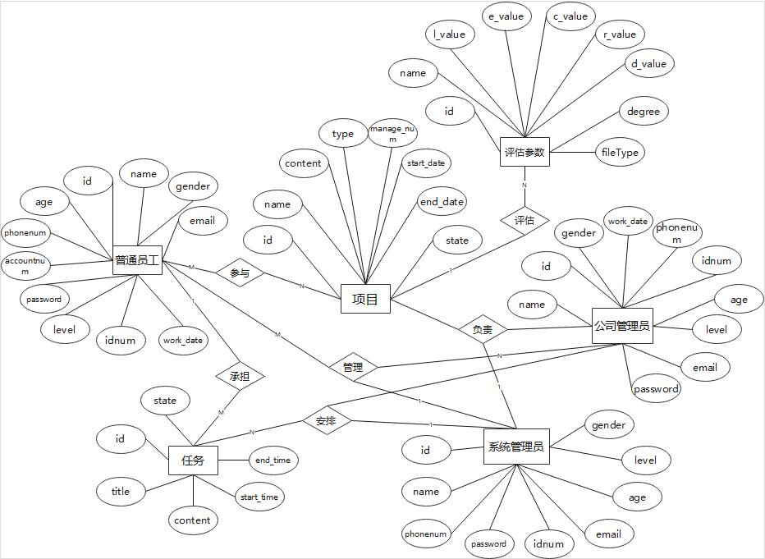

图3.1 系统E-R图

本系统主要包括用户、项目、任务、项目评估参数、检查记录、知识库、公司、部门8个实体，具体包括属性见实体属性表3.1如下。

表3.2 实体属性表

|  |  |  |
| --- | --- | --- |
| 编号 | 实体名 | 主要属性 |
| 1 | 用户 | 用户ID、密码、姓名、年龄、身份证号码、联系电话、公司、部门 |
| 2 | 项目 | 项目编号、名称、内容、类型、负责人、开始时间、结束时间 |
| 3 | 任务 | 任务编号、发布者、实施人员、名称、内容、当前状态 |
| 4 | 项目评估参数 | 编号、名称、原因、造成后果、L值、E值、R值、C值、D值 |
| 5 | 检查记录 | 记录编号、提交时间、检查得分、检查人员、创建时间 |
| 6 | 知识库 | 编号、名称、内容、发布时间、网址 |
| 7 | 公司 | 编号、编程、负责人、办公地址、创建时间 |
| 8 | 部门 | 编号、名称、负责人、所属公司 |

知识库数据来源是通过python的BeautifulSoup组件爬取我国应急管理部官网的网页数据，并在本机上设置任务计划程序脚本，安排一定的间隔时间实现定时更新，该网站网址为：<https://www.mem.gov.cn/fw/flfgbz/，供读者参考，具体页面展示如图3.2>所示。

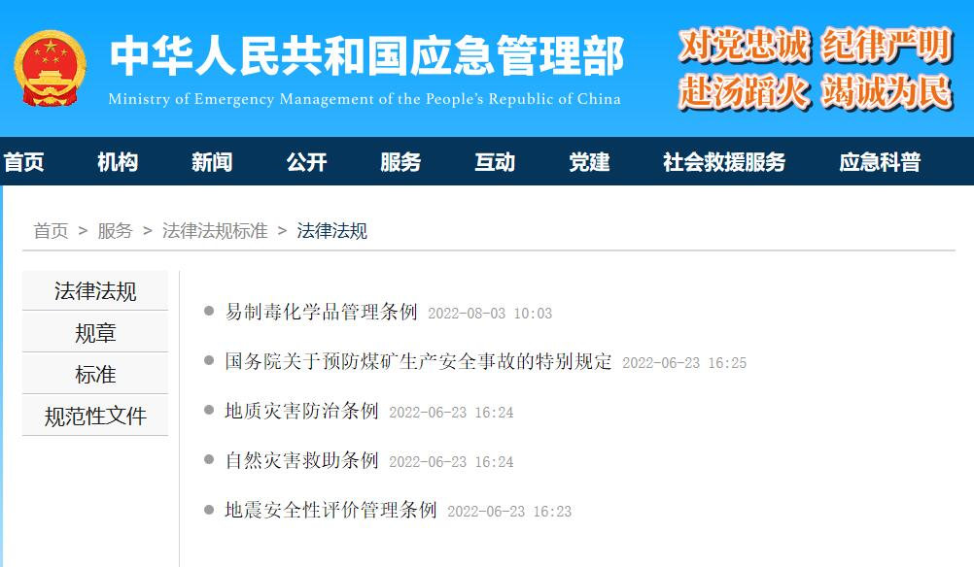

图3.2 知识库数据来源的主要网站

### 3.1.3 系统功能分析

（1）系统总体功能分析

本系统角色主要包括：普通用户、公司管理员以及系统管理员。普通用户以及公司管理员可均可通过小程序登录，都可以查看项目详情、个人任务详情、知识库信息、个人信息等，也可以进行申请项目并进行评估、修改个人信息、对系统提交反馈等操作。在此基础上，公司管理员额外可以对用户信息、项目信息进行删除、修改、查询、导出、打印等操作，这点也是为了系统整体的安全性考虑。系统管理员可以从后台网页登录，可以对普通用户、管理员信息进行管理，对项目信息、用户信息、任务信息、知识库信息等都有着全部的操作管理权限。

三者的不同权限功能，使用功能示意图可以较清晰地表示出来，见下图3.3：

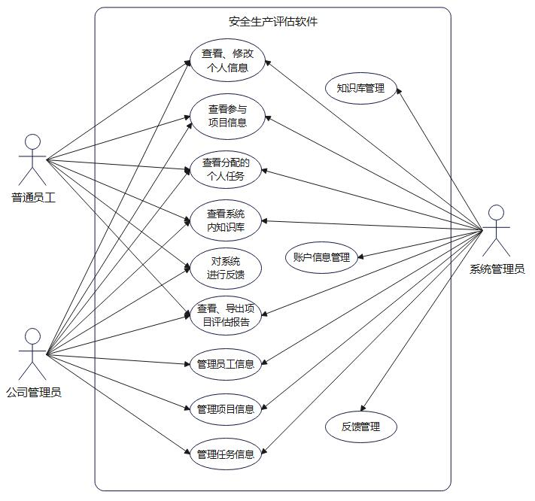

图3.3 系统功能示意图

（2）用户信息管理功能分析

普通员工、公司管理员、系统管理员可通过微信小程序或网页端进行登录和注册，在登录后可以查看或修改自己的个人信息。

用户注册的序列图如图3.4和图3.5所示。

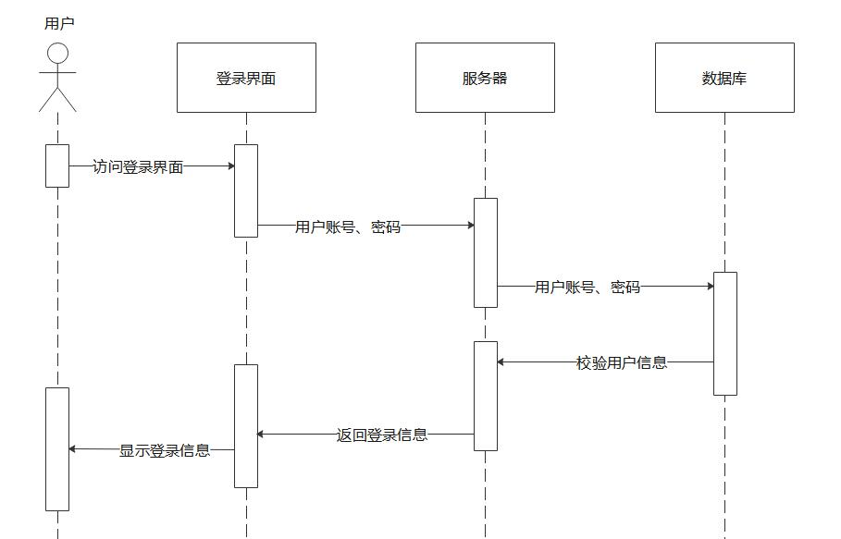

图3.4 用户登录序列图

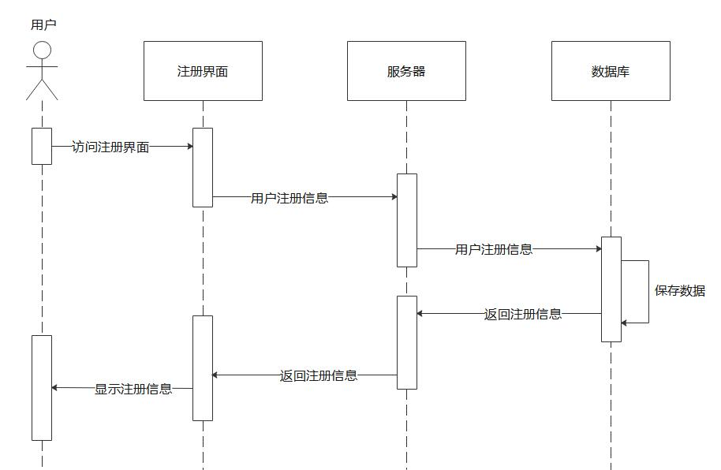

图3.5 用户注册序列图

（3）项目申请功能分析

普通员工、公司管理员、系统管理员可以申请项目，通过填写项目信息可以创建项目，创建完成后可以选择暂时跳过项目安全评估阶段，也可以选择立刻进行安全生产评估，系统会记录项目状态，通过完成评估参数的收集，系统会生成评估结果返回并显示。

申请项目的序列图如图3.6所示。

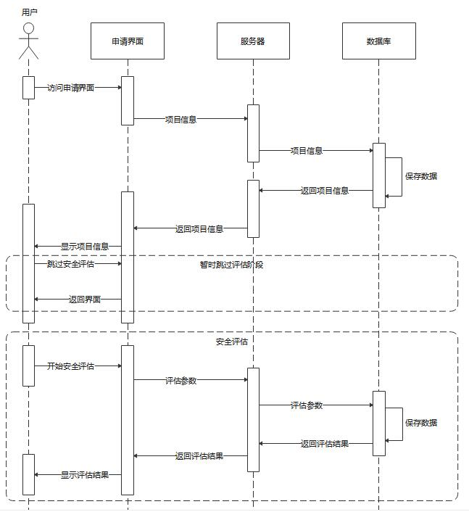

图3.6 项目申请序列图

（4）项目管理功能分析

公司管理员、系统管理员可以对已创建的项目进行修改、删除、查询等操作，包括修改项目的名称、信息、开始及结束时间、审核项目状态等信息。

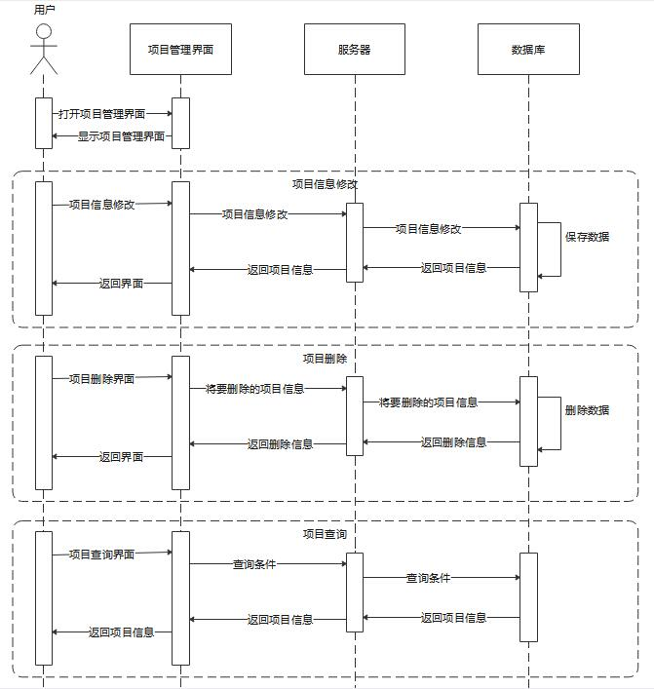管理项目的序列图如图3.7所示。

图3.7 项目管理序列图

（5）任务管理功能分析

公司管理员、系统管理员可以给用户分配任务，也可对任务进行修改、删除的操作。包括修改任务的名称、信息、开始及结束时间、任务状态等信息。

管理任务的序列图如图3.8所示。

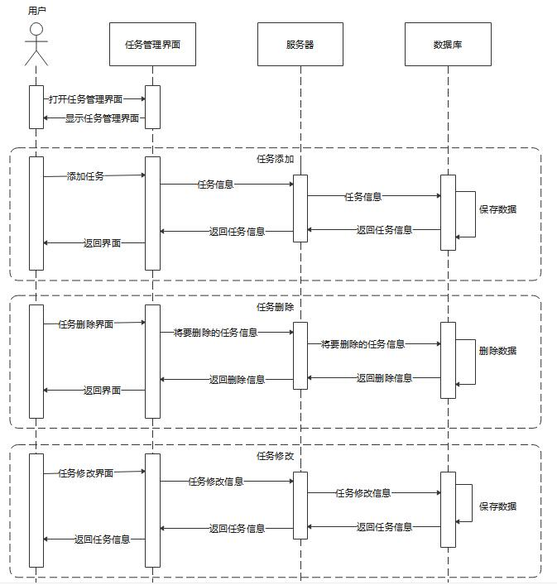图3.8 任务管理序列图

### 3.1.4 系统行为分析

对业务核心逻辑使用状态图做细致的描述：

普通员工、公司管理员、系统管理员可以申请项目，通过填写项目信息可以创建项目，创建完成后可以选择暂时跳过项目安全评估阶段，也可以选择立刻进行安全生产评估，系统会记录项目状态，通过完成评估参数的收集，系统会生成评估结果返回并显示，具体项目申请状态图如下图3.9所示。

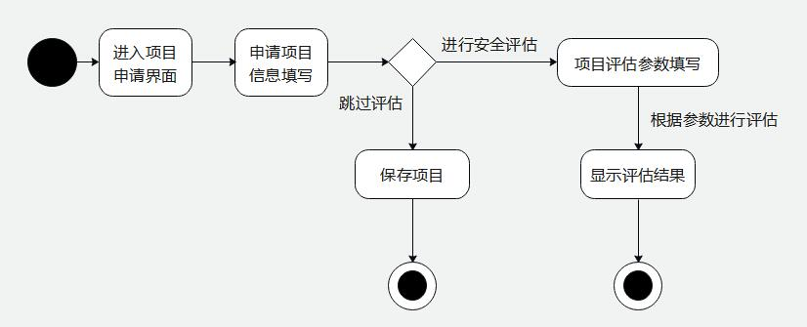图3.9 项目申请状态图

### 3.1.5 系统性能目标

在网络较好的条件下，系统响应时间应均不超过1000ms，同时该系统应允许多个用户并行操作，避免服务器出现崩溃问题，总体应具有良好的性能表现。

## 3.2 系统设计与建模

### 3.2.1 系统设计概述

本系统设计目标在于为用户提供安全生产过程管理及评估的平台，使用户在进行生产项目管理的基础上能够对生产过程进行安全评估，并能够方便其使用。

### 3.2.2 系统数据库设计

根据E-R图，构建数据库如下表3.2：

表3.3 主要数据表

|  |  |  |
| --- | --- | --- |
| 编号 | 表名 | 主要字段 |
| 1 | user_file(用户表) | id,account_num,password,level,create_time |
| 2 | info_file(用户信息表) | account_num,name,gender,phonenum,com_id,dep_id,idnum,email |
| 3 | program_file (项目表) | pro_id,pro_name,manager_id,com_id,dep_id,start_time,end_time,type, content,state |
| 4 | factor_file (项目评估参数表) | factor_id,factor_name,type,offset,reason,result |
| 5 | check_file(检查表) | id,create_time,pro_id,value,manager_id |
| 6 | knowledge_file(知识库表) | id,title,content,release_time,href |
| 7 | task_file(任务表) | id,title,content,state,start_time,end_time,user_id |
| 8 | evaluate_file(评估表) | id,pro_id,value,create_time, |
| 9 | member_file(成员表) | id,account_num,pro_id |

### 3.2.3 系统软件架构设计

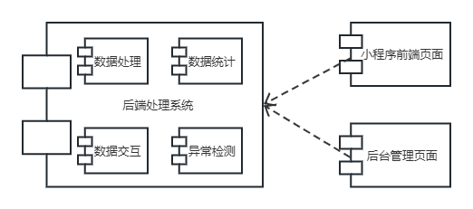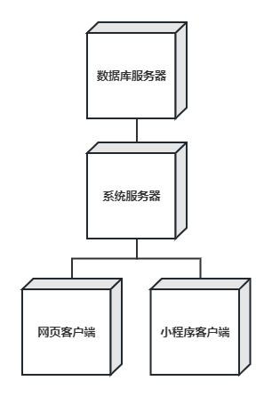根据该系统的任务要求与设计，将该系统以war包的形式部署在指定的服务器上，以访问数据库为网页端以及微信小程序两个客户端提供服务支持，具体的构件图及部署图如图3.10及图3.11所示：

图3.10 系统构件图 图3.11 系统部署图

**3.3 详细设计**

### 3.3.1 数据字典设计

根据系统功能分析与数据库设计，详细设计了账户信息表、项目信息表、任务信息表、评估记录表、检查记录表、法律法规表等数据表，以下表3.4-表3.11罗列数据表及其详细字段等信息。

账户信息表用以存储用户的账号、密码及权限等级，使得系统能够快速获取用户登录信息并进行相应操作，账户信息表具体属性如下表3.4所示。

表3.4 账户信息表

|  |  |  |  |  |  |
| --- | --- | --- | --- | --- | --- |
| **数据名称** | **字段名** | **类型** | **长度** | **主/外键** | **允许空** |
| 用户账号 | account_num | varchar | 3 | 主键 | 否 |
| 密码 | password | varchar | 10 |  | 是 |
| 权限等级 | level | varchar | 11 |  | 是 |
| 创建时间 | create_time | varchar | 10 |  | 是 |

项目信息表用以存储每个安全生产项目的编号、名称、相关负责人员、部门、公司、起始时间等项目具体内容，系统可通过该表查询相关项目信息，其中，负责人编号manager_id为账户信息表的外键，公司编号com_id为公司信息表的外键，部门编号dep_id为部门信息表的外键，项目信息表具体属性如下表3.5所示。

表3.5 项目信息表

|  |  |  |  |  |  |
| --- | --- | --- | --- | --- | --- |
| **数据名称** | **字段名** | **类型** | **长度** | **主/外键** | **允许空** |
| 项目编号 | pro_id | varchar | 255 | 主键 | 否 |
| 项目名称 | pro_name | varchar | 255 |  | 是 |

表3.5 项目信息表（续）

|  |  |  |  |  |  |
| --- | --- | --- | --- | --- | --- |
| **数据名称** | **字段名** | **类型** | **长度** | **主/外键** | **允许空** |
| 负责人编号 | manager_id | varchar | 255 | 外键 | 是 |
| 公司编号 | com_id | varchar | 255 | 外键 | 是 |
| 部门编号 | dep_id | varchar | 255 | 外键 | 是 |
| 起始时间 | start_time | datetime |  |  | 是 |
| 结束时间 | end_time | datetime |  |  | 是 |
| 项目类型 | type | varchar | 255 |  | 是 |
| 项目级别 | level | int | 11 |  | 是 |
| 创建时间 | create_time | datetime |  |  | 是 |
| 项目详情 | content | varchar | 255 |  | 是 |
| 当前状态 | state | varchar | 255 |  | 是 |

任务信息表用以存储用户的任务内容、起始时间、当前状态等详细信息，其中，负责人编号parent_id为账户信息表的外键，项目编号pro_id为项目信息表的外键，任务信息表具体属性如下表3.6所示。

表3.6 任务信息表

|  |  |  |  |  |  |
| --- | --- | --- | --- | --- | --- |
| **数据名称** | **字段名** | **类型** | **长度** | **主/外键** | **允许空** |
| 任务编号 | task_id | varchar | 255 | 主键 | 否 |
| 任务名称 | task_name | varchar | 255 |  | 是 |
| 项目编号 | pro_id | varchar | 255 | 外键 | 是 |
| 用户编号 | user_id | varchar | 255 | 外键 | 是 |
| 负责人编号 | parent_id | varchar | 255 | 外键 | 是 |
| 起始时间 | start_time | datetime |  |  | 是 |
| 结束时间 | end_time | datetime |  |  | 是 |
| 任务详情 | content | varchar | 255 |  | 是 |
| 当前状态 | state | varchar | 255 |  | 是 |

评估参数信息表用以存储不同类型的安全生产项目对应的影响参数、产生原因、可能产生的后果等详细信息，任务信息表具体属性如下表3.7所示。

表3.7 评估参数表

|  |  |  |  |  |  |
| --- | --- | --- | --- | --- | --- |
| **数据名称** | **字段名** | **类型** | **长度** | **主/外键** | **允许空** |
| 参数编号 | factor_id | varchar | 255 | 主键 | 否 |
| 参数名称 | factor_name | varchar | 255 |  | 是 |
| 项目类型 | type | varchar | 255 |  | 是 |
| 参数偏差 | offset | varchar | 255 |  | 是 |

表3.7 评估参数表（续）

|  |  |  |  |  |  |
| --- | --- | --- | --- | --- | --- |
| **数据名称** | **字段名** | **类型** | **长度** | **主/外键** | **允许空** |
| 产生原因 | reason | varchar | 255 |  | 是 |
| 可能结果 | result | varchar | 255 |  | 是 |
| 参数编号 | factor_id | varchar | 255 | 主键 | 否 |
| 参数名称 | factor_name | varchar | 255 |  | 是 |
| 项目类型 | type | varchar | 255 |  | 是 |
| 参数偏差 | offset | varchar | 255 |  | 是 |

评估记录表用以存储每个安全生产项目对应的评估记录详细信息，其中，项目编号pro_id为项目信息表的外键，评估记录表具体属性如下表3.8所示。

表3.8 评估记录表

|  |  |  |  |  |  |
| --- | --- | --- | --- | --- | --- |
| **数据名称** | **字段名** | **类型** | **长度** | **主/外键** | **允许空** |
| 记录编号 | id | varchar | 255 | 主键 | 否 |
| 项目编号 | pro_id | varchar | 255 | 外键 | 是 |
| 参数编号 | factor_id | varchar | 255 | 外键 | 是 |
| L值 | l_value | int | 11 |  | 是 |
| E值 | e_value | int | 11 |  | 是 |
| C值 | c_value | int | 11 |  | 是 |
| R值 | r_value | int | 11 |  | 是 |
| D值 | d_value | int | 11 |  | 是 |
| 风险等级 | level | varchar | 255 |  | 是 |
| 风险程度 | degree | varchar | 255 |  | 是 |

法律法规表用以存储知识库内相关法律法规、制度文件的详细信息，法律法规表具体属性如下表3.9所示。

表3.9 法律法规表

|  |  |  |  |  |  |
| --- | --- | --- | --- | --- | --- |
| **数据名称** | **字段名** | **类型** | **长度** | **主/外键** | **允许空** |
| 记录编号 | news_id | varchar | 255 | 主键 | 否 |
| 法规名称 | news_name | varchar | 255 |  | 是 |
| 法规类型 | type | varchar | 255 |  | 是 |
| 详情 | content | text |  |  | 是 |
| 发布时间 | release_time | date |  |  | 是 |

项目成员表用以存储各个项目对应的多个成员编号，其中，项目编号pro_id为项目信息表的外键，成员编号member_id为用户信息表的外键，项目成员表具体属性如下表3.10所示。

表3.10 项目成员表

|  |  |  |  |  |  |
| --- | --- | --- | --- | --- | --- |
| **数据名称** | **字段名** | **类型** | **长度** | **主/外键** | **允许空** |
| 项目编号 | pro_id | varchar | 255 | 主键 | 否 |
| 成员编号 | member_id | varchar | 255 |  | 是 |

项目检查表用以存储各个项目对应的多个检查记录的详细信息，包括对应项目编号、检查得分、提交时间、提交人编号等信息，其中，项目编号pro_id为项目信息表的外键，成员编号member_id为用户信息表的外键，提交人编号manage_id也为用户信息表的外键，项目检查表具体属性如下表3.11所示。

表3.11 项目检查表

|  |  |  |  |  |  |
| --- | --- | --- | --- | --- | --- |
| **数据名称** | **字段名** | **类型** | **长度** | **主/外键** | **允许空** |
| 记录编号 | id | int | 11 | 主键 | 否 |
| 项目编号 | pro_id | varchar | 255 |  | 否 |
| 成员编号 | member_id | varchar | 255 |  | 是 |
| 检查得分 | value | int | 11 |  | 是 |
| 安全责任得分 | zeren | int | 11 |  | 是 |
| 制度建设得分 | zhidu | int | 11 |  | 是 |
| 人员管理得分 | renyuan | int | 11 |  | 是 |
| 记录检查得分 | jilu | int | 11 |  | 是 |
| 安全投入得分 | touru | int | 11 |  | 是 |
| 应急救援得分 | yingji | int | 11 |  | 是 |
| 房屋质量得分 | fangwu | int | 11 |  | 是 |
| 环保设施得分 | huanbao | int | 11 |  | 是 |
| 安全设施得分 | sheshi | int | 11 |  | 是 |
| 设备运行得分 | shebei | int | 11 |  | 是 |
| 创建时间 | create_time | datetime |  |  | 是 |
| 提交时间 | submit_time | datetime |  |  | 是 |
| 当前状态 | check_state | varchar | 255 |  | 是 |
| 提交人编号 | manage_id | varchar | 255 |  | 是 |

### 3.3.2 评估方法设计

本系统对各类安全生产过程进行安全评估主要选用HAZOP-LEC方法，根据事故致因理论，通过研究安全生产过程HAZOP分析辨识的危险偏差和涉及的安全标准和规范，对LEC法中事故发生的可能性L的评分标准进行重新编制，同时引入安全管理补偿系数R,来明确其不同分值的对应条款，用D来表示LEC的偏差危险性值[2]。偏差危险性大小D采用下式计算：

其中，L为事故发生的可能性，E为暴露于危险环境的频率，C为危险严重度，R为安全补偿系数。

在实际评估过程中，会结合现场实际情况和危险偏差来确定L的评分条款，参考《生产安全事故报告和调查处理条例》，从人员死伤情况、直接经济损失2个方面确定危险严重度，即C值，根据D值将偏差危险等级分为5个等级，D值对应的等级越大，所代表的偏差危险性程度也就越高。D值对照表如表3.11[3]，该表参考具体文献对D值进行分级，该系统便是使用下表对危险偏差的偏差危险等级进行划分定级。

表3.12 危险性分级D值对照表

|  |  |  |
| --- | --- | --- |
| **D值** | **偏差危险程度** | **偏差危险等级** |
| D ≥ 7000 | 极度危险 | 5 |
| 3000 ≤ D ＜ 7000 | 高度危险 | 4 |
| 1500 ≤ D ＜ 3000 | 显著危险 | 3 |
| 500 ≤ D ＜ 1500 | 一般危险 | 2 |
| D ＜ 500 | 稍有危险 | 1 |

### 3.3.3 接口设计

系统主要接口就是内部接口，由Java后端提供，可以对接小程序以及网页后台管理系统这两个主要前端，主要以json的数据形式进行输入、输出。小程序前端调用wx.request，网页前端则通过jQuery进行数据传递。

### 3.3.4 处理流程设计

（1）用户登录流程

用户可以通过小程序或网页端登录系统，在网页端用户需要输入账号、密码，并成功通过人机验证，点击登录按钮即可登录并跳转至首页；在小程序端，用户则通过输入账号、密码，点击登录按钮即可登录并跳转至首页，具体登录流程图如图3.12及3.13所示。

图3.12 网页端登录流程图 图3.13 小程序登录流程图

（2）项目申请流程

用户登录小程序后，可以点击项目申请按钮进入申请界面，用户需要输入项目名称、项目内容，选择项目类型、项目起始时间，根据用户需要可以点击添加新成员按钮，输入成员编号来添加项目成员，之后用户可以点击“进行安全评估”跳转至具体评估页面，用户也可以选择点击“先跳过”按钮来创建新项目，而暂时不进行安全评估。具体的申请流程如图3.14所示，而具体的评估流程将在图3.15及图3.16进行详细说明。

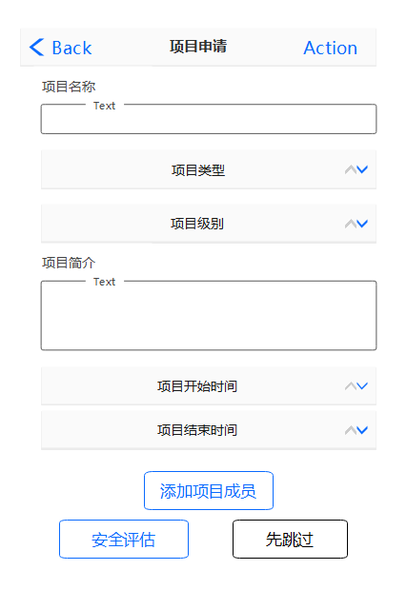图3.14 项目申请流程图

根据流程图设计，使用Axure设计项目申请界面图，原型设计界面如下图3.15所示。

图3.15 项目申请界面原型设计图

（3）项目安全评估流程

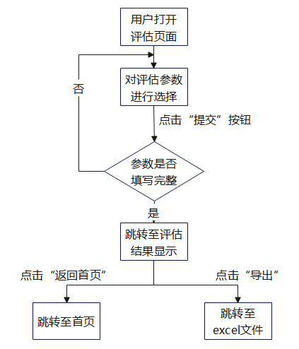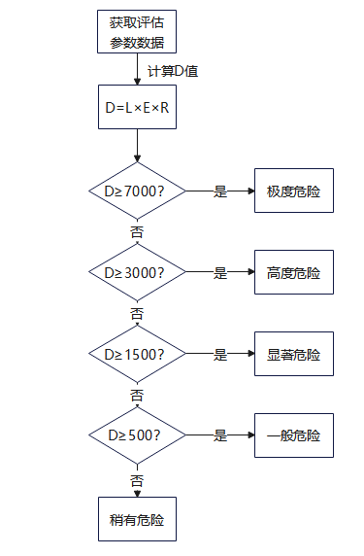用户登录小程序后，在项目申请界面，可以点击“进行安全评估”跳转至具体评估页面，在具体评估页面用户可以对不同的评估参数进行选择，在点击提交按钮后，若参数选择全部完成，则会跳转至评估结果页面，在评估结果页面又可以点击“导出评估结果”按钮，则会将评估结果生成为excel文件打开，用户可对excel文件进行分享、保存等操作。具体的评估流程如图3.15所示，评估方法流程图如图3.16所示。

图3.16 项目评估流程图 图3.17 评估方法流程图

根据项目评估流程图设计，使用Axure工具设计项目评估界面图，原型设计界面如下图3.18所示。

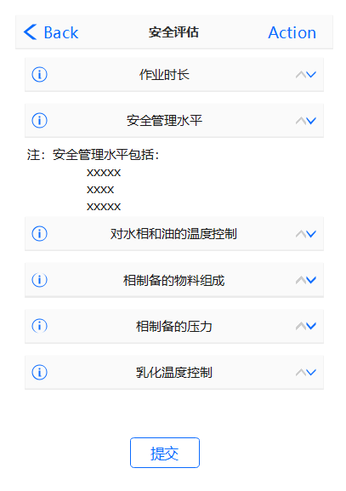图3.18 评估方法界面原型设计图

（4）新建项目检查流程

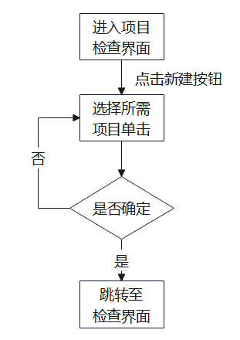用户登录小程序后，可以点击日常检查按钮进入项目检查界面，用户可以通过点击箭头按钮，在弹出的提示框点击确定进入新建检查列表，用户可在项目列表页面点击任一项目，在弹出的提示框点击确定为该项目建立日常检查，如点击确定，则会显示新建成功并跳转至检查页面。具体的新建检查流程如图3.17所示。

图3.19 新建项目检查流程图

（5）项目检查流程

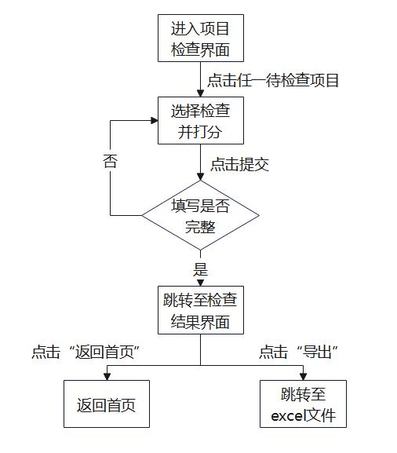用户登录小程序后，可以点击日常检查按钮进入检查界面，根据用户需要可以选择任一待检查项目并单击进入检查详情页面，用户可以在详情页对检查内容进行选择打分，在打分完毕后可以点击提交，在弹出的提示框选择确认后将跳转至检查结果页面，在检查结果页面用户又可以点击“导出”按钮对检查记录进行导出查看。具体的检查流程如图3.18所示。

图3.20 项目检查流程图

（6）项目内容修改流程

用户登录小程序后，可以点击项目按钮进入项目列表界面，根据用户需要可以点击筛选条件对项目列表进行筛选，也可以输入关键字后点击搜索筛选对应项目列表，之后可选择任一项目并单击进入项目详情页面，用户可以在详情页单击“修改”按钮，在弹出的提示框选择确定进入修改页面，在修改页面修改对应的内容后，单击“提交”按钮，在弹出的提示框单击确定后可返回该项目详情页。具体的修改流程如图3.19所示。

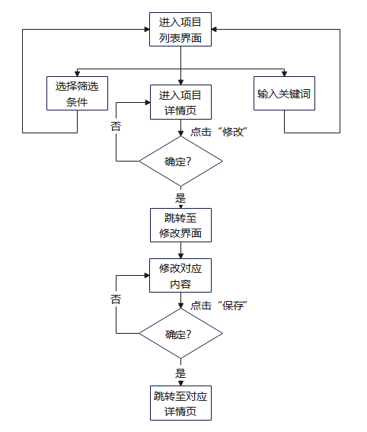

图3.21 项目修改流程图

（7）项目删除流程

管理员登录小程序后，可以点击“项目管理”进入项目管理界面，根据用户需要可选择任一项目并单击对应的删除按钮，在弹出的提示框选择确定，则该项目会被删除，之后会返回并刷新项目管理界面。具体的删除流程如图3.20所示。

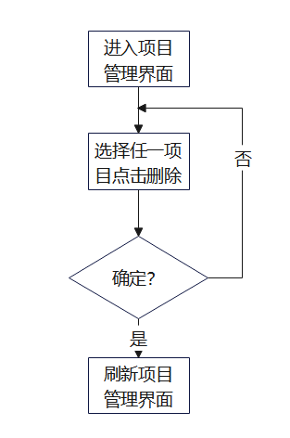图3.22 项目删除流程图

（8）知识库查看流程

用户登录小程序后，可以点击“知识库”进入知识库界面，根据用户需要可选择“法律法规”或“制度文件”进行列表切换，直接点击想要查看的文件标题，可跳转至对应文件详情页，在详情页可点击返回跳转至知识库列表界面。

知识库数据来源是通过python的BeautifulSoup组件爬取我国应急管理部官网的网页数据，并在本机上设置任务计划程序脚本，安排一定的间隔时间实现定时更新，该网站网址为：<https://www.mem.gov.cn/fw/flfgbz/，供读者参考，具体页面展示可以参考>上文中的图3.2“知识库数据来源的主要网站”。

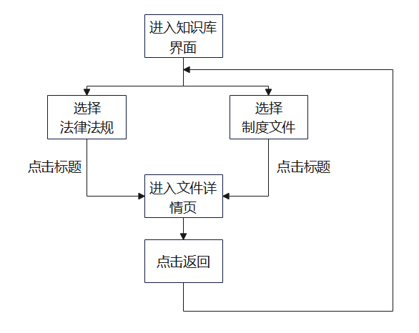具体的知识库查看流程如图3.21所示。

图3.23 知识库查看流程图

（9）个人信息查看流程

用户登录小程序后，可以点击“个人信息”进入个人信息界面，在详情页可点击返回跳转至首页界面。具体的查看流程如图3.22所示。

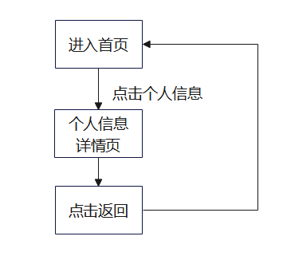图3.24 个人信息查看流程图

（10）项目信息导出流程

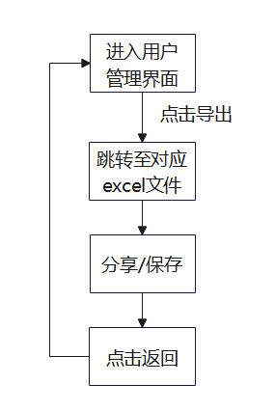管理员登录小程序后，可以点击“项目管理”进入项目管理界面，在该页面可点击“导出”跳转至对应的excel界面，用户可在该页面进行分享、保存等操作。具体的查看流程如图3.23所示。

图3.25项目信息导出流程图 图3.26用户信息导出流程图

（11）用户信息导出流程

管理员登录小程序后，可以点击“用户管理”进入用户管理界面，在该管理页面可点击“导出”跳转至对应的excel界面，用户可在该页面进行分享、保存等操作。具体的查看流程如图3.24所示。

（12）用户删除流程

管理员登录小程序后，可以点击“用户管理”进入用户管理界面，在该页面可点击“删除”按钮，在弹出的提示框选择确定，即可删除该用户信息，刷新跳转至用户管理界面。具体的查看流程如图3.25所示。

图3.27用户删除流程图

（13）历史检查记录导出流程

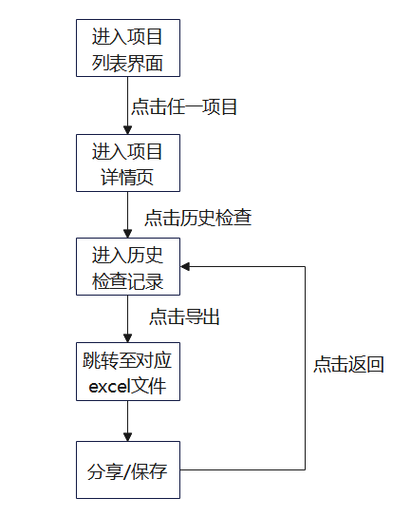用户登录小程序后，可以在项目列表单击任一项目进入详情界面，在该页面可点击“历史检查”按钮查看历史检查记录，在历史记录页面点击“导出”按钮，即可跳转至对应的excel界面。具体的导出流程如图3.26所示。

图3.28历史检查导出流程图

（14）驾驶舱展示流程图

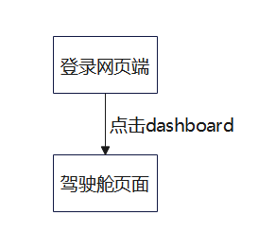用户登录网页端后，可以在任意页面点击dashboard按钮，跳转至驾驶舱页面查看。如图3.27。

图3.29驾驶舱展示流程图

**3.4本章小结**

本章主要介绍了对安全生产评估软件的分析与设计，并且用模型结合文字的形式展现了系统的整体功能架构以及数据模式，同时使用图表结合文字的形式展现了系统的详细设计，以提高可读性供读者参考。

# 4 系统测试

## 4.1测试环境

### 4.1.1 硬件环境

硬件环境配置如下表4.1所示。

表4.1 本项目的硬件配置

|  |  |
| --- | --- |
| 硬件名称 | 基本配置说明 |
| 笔记本 | 处理器：Intel(R) Core(TM) i5-8265U CPU @ 1.60GHz 1.80 GHz  RAM：16.00 GB |
| 服务器 | 处理器：Intel® Xeon(R) CPU E5-2620 v4 @ 2.10GHz 2.10 GHz（4个处理器）  RAM：8.00 GB |

### 4.1.2 软件环境

软件环境配置如下表4.2所示。

表4.2 本项目的软件配置

|  |  |
| --- | --- |
| 硬件名称 | 基本配置说明 |
| 笔记本 | 浏览器：Google Chrome版本 93.0.4577.82（正式版本）（64位）  微信：8.0.34版本  64位操作系统：Windows 10系统 |
| 服务器 | Apache Tomcat 8.5  MySQL 8.0.27  64位操作系统：Windows Server 2016 Standard |

## 4.2测试方法及步骤

### 4.2.1 测试方法

软件测试的主要目的不是演示软件产品的正确性，而是揭露隐藏的缺陷，本系统的测试工作基于这样的假设：任何数量的测试都是无法证明软件产品不存在缺陷，只能证明测试使用的场景和测试案例没有发现任何缺陷[4]。

本系统采用黑盒测试，从测试项目外部生成测试输入，捕获并完全评估输出。具体将采用等价类划分方法和边界值分析法，针对被测模块输入数据的不同情况进行等价类划分，并设计测试用例，验证系统是否满足了需求规格的定义，找出与需求规格不符或与之矛盾的地方，从而提出更加完善的方案。

### 4.2.2 测试步骤

本系统首先测试微信小程序端，再测试网页后台管理端，并按照功能模块逐个进行测试。

## 4.3微信小程序端测试

本系统首先测试微信小程序端，按照功能模块逐个进行测试，主要包括用户数据管理、项目信息管理、任务信息管理、知识库管理、安全检查管理模块，具体测试用例如表4.3所示。

表4.3 小程序用户端的测试用例

|  |  |  |  |  |  |  |  |  |
| --- | --- | --- | --- | --- | --- | --- | --- | --- |
| 编号 | 被测模块 | 测试项 | 系统初始状态 | 输入 | 操作步骤 | 期望输出 | 实际输出 | 测试结果 |
| 1 | 用户数据管理模块 | 添加 | 小程序启动，已登录并认证系统管理员 | 15934486103 | 1、进入用户管理列表页面  2、选择添加用户信息  3、输入电话号码15934486103 | 显示添加成功，跳转回列表页面并刷新数据 | 显示添加成功，跳转回列表页面并刷新数据 | Pass |
| 2 | 用户数据管理模块 | 删除 | 小程序启动，已登录并认证管理员 |  | 1、进入用户管理列表页面  2、选择一项记录进行删除  3、确认删除框选择确认 | 提示删除成功，并刷新页面 | 提示删除成功，并刷新页面 | Pass |
| 3 | 用户数据管理模块 | 修改 | 小程序启动，已登录并认证管理员 | 15934486103 | 1、进入用户管理列表页面  2、选择一项记录进行修改  3、输入联系电话15934486103 | 提示修改成功，跳转回列表页面并刷新数据 | 提示修改成功，跳转回列表页面并刷新数据 | Pass |
| 4 | 用户数据管理模块 | 导出 | 小程序启动，已登录并认证管理员 |  | 1、进入用户管理列表页面  2、点击“导出”  3、确认导出框选择确认 | 提示导出成功，弹出excel文件 | 提示导出成功，弹出excel文件 | Pass |
| 5 | 用户数据管理模块 | 打印 | 小程序启动，已登录并认证管理员 |  | 1、进入用户管理列表页面  2、点击“打印” | 跳转至打印预览界面 | 跳转至打印预览界面 | Pass |
|  |  |  |  |  |  |  |  |  |
| 表4.3 小程序用户端的测试用例（续表一） | | | | | | | | |
| 编号 | 被测模块 | 测试项 | 系统初始状态 | 输入 | 操作步骤 | 期望输出 | 实际输出 | 测试结果 |
| 6 | 项目信息管理模块 | 申请项目 | 小程序启动，已登录 |  | 1、进入申请项目页面  2、输入项目详细信息  3、点击先跳过 | 显示项目创建成功，跳转至首页 | 显示项目创建成功，跳转至首页 | Pass |
| 7 | 项目信息管理模块 | 申请项目 | 小程序启动，已登录 |  | 1、进入申请项目页面  2、输入项目详细信息  3、点击安全评估 | 显示项目创建成功，跳转至相对应的评估页面 | 显示项目创建成功，跳转至相对应的评估页面 | Pass |
| 8 | 项目信息管理模块 | 查询 | 小程序启动，已登录 |  | 1、进入项目页面  2、选择筛选条件为申请中 | 刷新数据并显示对应项目列表 | 刷新数据并显示对应项目列表 | Pass |
| 9 | 项目信息管理模块 | 删除 | 小程序启动，已登录，并认证为管理员 |  | 1、进入项目管理页面  2、选择任一项目点击删除  3、点击确认删除 | 显示项目删除成功并返回页面刷新数据 | 显示项目删除成功并返回页面刷新数据 | Pass |
| 10 | 项目信息管理模块 | 修改 | 小程序启动，已登录，并认证为管理员 |  | 1、进入项目管理页面  2、选择任意项目点击修改  3、点击确认修改 | 显示修改成功，返回页面刷新数据 | 显示修改成功，返回页面刷新数据 | Pass |
| 11 | 项目信息管理模块 | 导出 | 小程序启动，已登录并认证管理员 |  | 1、进入项目管理列表页面  2、点击“导出”  3、确认导出框选择确认 | 提示导出成功，弹出excel文件 | 提示导出成功，弹出excel文件 | Pass |
|  |  |  |  |  |  |  |  |  |
|  |  |  |  |  |  |  |  |  |
|  |  |  |  |  |  |  |  |  |
| 表4.3 小程序用户端的测试用例（续表二） | | | | | | | | |
| 编号 | 被测模块 | 测试项 | 系统初始状态 | 输入 | 操作步骤 | 期望输出 | 实际输出 | 测试结果 |
| 12 | 项目信息管理模块 | 打印 | 小程序启动，已登录并认证管理员 |  | 1、进入项目管理列表页面  2、点击“打印” | 跳转至打印预览界面 | 跳转至打印预览界面 | Pass |
| 13 | 任务信息管理模块 | 添加 | 小程序启动，已登录并认证管理员 |  | 1、进入任务页面  2、点击“添加任务”  3、输入任务信息  4、点击确认提交 | 显示添加成功刷新数据并返回任务页面 | 显示添加成功刷新数据并返回任务页面 | Pass |
| 14 | 任务信息管理模块 | 修改 | 小程序启动，已登录 |  | 1、进入任务页面  2、左滑任一未完成任务点击修改  3、输入修改信息  4、点击确认修改 | 显示修改成功并返回任务页面 | 显示修改成功并返回任务页面 | Pass |
| 15 | 任务信息管理模块 | 删除 | 小程序启动，已登录 |  | 1、进入任务页面  2、左滑任一未完成任务点击删除  3、点击确认删除 | 显示删除成功并返回任务页面 | 显示删除成功并返回任务页面 | Pass |
| 16 | 知识库信息管理模块 | 查看 | 小程序启动，已登录 |  | 1、进入知识库页面  2、选择某一法规点击进入详情页 | 显示对应的法规详情 | 显示对应的法规详情 | Pass |
| 17 | 安全检查模块 | 新建 | 小程序启动，已登录，并认证管理员 |  | 1、在安全检查页面点击新建检查  2、跳转到项目清单界面  3、点击任一项目  4、在弹框确认新建检查任务 | 检查任务添加成功并返回检查任务列表页面 | 检查任务添加成功并返回检查任务列表页面 | Pass |
| 表4.3 小程序用户端的测试用例（续表三） | | | | | | | | |
| 编号 | 被测模块 | 测试项 | 系统初始状态 | 输入 | 操作步骤 | 期望输出 | 实际输出 | 测试结果 |
| 18 | 安全检查模块 | 检查 | 小程序启动，已登录，并认证管理员 |  | 1、在安全检查页面点击任一检查任务  2、跳转到检查详细页面  3、点击某一检查类别跳转至对应单项可打分  4、打分后点击提交 | 显示检查得分确认后跳转到得分详情页面 | 显示检查得分确认后跳转到得分详情页面 | Pass |

## 4.4后台管理端测试

小程序端测试后测试后台管理端，同样按照功能模块逐个进行测试，主要包括用户数据管理、项目信息管理、反馈信息管理模块，具体测试用例如表4.4所示。

表4.4 后台管理端的测试用例

|  |  |  |  |  |  |  |  |  |
| --- | --- | --- | --- | --- | --- | --- | --- | --- |
| 编号 | 被测模块 | 测试项 | 系统初始状态 | 输入 | 操作步骤 | 期望输出 | 实际输出 | 测试结果 |
| 1 | 用户数据管理模块 | 添加 | 已登录 | 15934486103 | 1、进入用户管理列表页面  2、选择添加用户信息  3、输入电话号码15934486103 | 显示添加成功，跳转回列表页面并刷新数据 | 显示添加成功，跳转回列表页面并刷新数据 | Pass |
| 2 | 用户数据管理模块 | 删除 | 已登录 |  | 1、进入用户管理列表页面  2、选择一项记录进行删除  3、确认删除框选择确认 | 提示删除成功，并刷新页面 | 提示删除成功，并刷新页面 | Pass |
| 3 | 用户数据管理模块 | 修改 | 已登录 | 15934486103 | 1、进入用户管理列表页面  2、选择一项记录进行修改  3、输入联系电话15934486103 | 提示修改成功，跳转回列表页面并刷新数据 | 提示修改成功，跳转回列表页面并刷新数据 | Pass |
|  |  |  |  |  |  |  |  |  |
|  |  |  |  |  |  |  |  |  |
|  |  |  |  |  |  |  |  |  |
| 表4.4 后台管理端的测试用例（续表一） | | | | | | | | |
| 编号 | 被测模块 | 测试项 | 系统初始状态 | 输入 | 操作步骤 | 期望输出 | 实际输出 | 测试结果 |
| 4 | 用户数据管理模块 | 导出 | 已登录 |  | 1、进入用户管理列表页面  2、点击“导出”  3、确认导出框选择确认 | 提示导出成功，弹出excel文件 | 提示导出成功，弹出excel文件 | Pass |
| 5 | 用户数据管理模块 | 打印 | 已登录 |  | 1、进入用户管理列表页面  2、点击“打印” | 跳转至打印预览界面 | 跳转至打印预览界面 | Pass |
| 6 | 项目信息管理模块 | 查询 | 已登录 |  | 1、进入项目页面  2、选择筛选条件为申请中 | 刷新数据并显示对应项目列表 | 刷新数据并显示对应项目列表 | Pass |
| 7 | 项目信息管理模块 | 删除 | 已登录 |  | 1、进入项目管理页面  2、选择任一项目点击“删除记录”  3、点击确认删除 | 显示项目删除成功并返回页面刷新数据 | 显示项目删除成功并返回页面刷新数据 | Pass |
| 8 | 项目信息管理模块 | 修改 | 已登录 |  | 1、进入项目管理页面  2、选择任意项目点击修改  3、点击确认修改 | 显示修改成功，返回页面刷新数据 | 显示修改成功，返回页面刷新数据 | Pass |
| 9 | 项目信息管理模块 | 导出 | 已登录 |  | 1、进入项目管理列表页面  2、点击“导出”  3、点击下载 | 提示导出成功 | 提示导出成功 | Pass |
| 10 | 项目信息管理模块 | 打印 | 已登录 |  | 1、进入项目管理列表页面  2、点击“打印” | 跳转至打印预览界面 | 跳转至打印预览界面 | Pass |
| 11 | 用户反馈管理模块 | 反馈管理 | 已登录 |  | 1、进入个人信息页面  2、点击“反馈管理”  3、选择某一反馈点击“处理反馈” | 更新反馈数据返回反馈管理页面 | 更新反馈数据返回反馈管理页面 | Pass |

由于篇幅原因，其余测试用例不再赘述，仅挑选关键测试用例进行展示，完整测试用例详见附录《测试方案设计》。

## 4.5本章小结

本章主要介绍了安全生产评估软件的测试环境、测试计划、方法与步骤，用图表的形式展现了测试用例以及测试结果。本测试基本涵盖了所有主要功能点，对后端以及两个前端都进行了比较完备的测试，基本能够说明系统能够正常运行。

# 5 系统运行结果展示

## 5.1运行环境与工具的简要说明

### 5.1.1 运行环境

1. 硬件环境配置如下。

表5.1 本项目的硬件配置

|  |  |
| --- | --- |
| 硬件名称 | 基本配置说明 |
| 笔记本 | 处理器：Intel(R) Core(TM) i5-8265U CPU @ 1.60GHz 1.80 GHz  RAM：16.00 GB |
| 服务器 | 处理器：Intel® Xeon(R) CPU E5-2620 v4 @ 2.10GHz 2.10 GHz（4个处理器）  RAM：8.00 GB |

2. 软件环境配置如下。

表5.2 本项目的软件配置

|  |  |
| --- | --- |
| 硬件名称 | 基本配置说明 |
| 笔记本 | 浏览器：Google Chrome版本 93.0.4577.82（正式版本）（64位）  微信：8.0.34  64位操作系统：Windows 10系统 |
| 服务器 | Apache Tomcat 8.5  MySQL 8.0.27  64位操作系统：Windows Server 2016 Standard |

### 5.1.2 实现工具

表5.3 本项目的实现工具

|  |  |
| --- | --- |
| 工具名称 | 简要说明 |
| Java 1.8 | 本项目使用的主要编程语言 |
| IntelliJ IDEA 2019.3.5 x64 | 用于后端开发以及网页前端编写的主要IDE |

表5.3 本项目的实现工具（续）

|  |  |
| --- | --- |
| 工具名称 | 简要说明 |
| 微信开发者工具 | 用于微信小程序前端开发 |
| Navicat Premium | 数据库管理工具 |
| Python 3.9.5 | 爬取知识库数据所用语言 |

## 5.2主要程序模块运行成果展示

### 5.2.1 微信小程序登录

用户主要通过微信小程序进行登录并进行一系列操作，在用户打开小程序时，需要输入账号以及密码实现登录操作，没有账号的用户也可以选择注册，登录成功后小程序会记录用户登录状态并跳转至首页，以便用户进行后续操作。

在登录时，小程序会调用wx.request将用户的账号密码与数据库用户表中的信息进行比对，若没有相应用户会提示用户检查账号密码是否正确或选择注册选项，登录成功后，系统会根据后端传回的数据来判断用户权限，主要包括普通员工、公司管理员、系统管理员三种权限身份，根据三种不同权限系统赋予的权限功能也将有所不同，如图5.1及5.2所示。

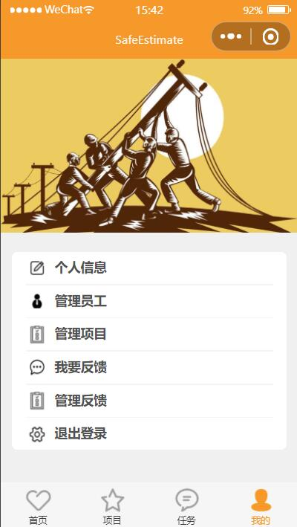 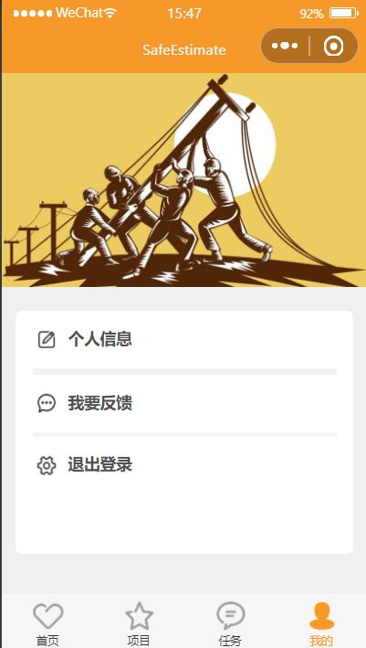

图5.1 小程序管理员界面 图5.2 小程序普通用户界面

在小程序前端，由于用户角色的不同，管理员个人界面比普通用户界面拥有更多的管理功能，包括对员工、项目、反馈的管理。

### 5.2.2 网页端登录

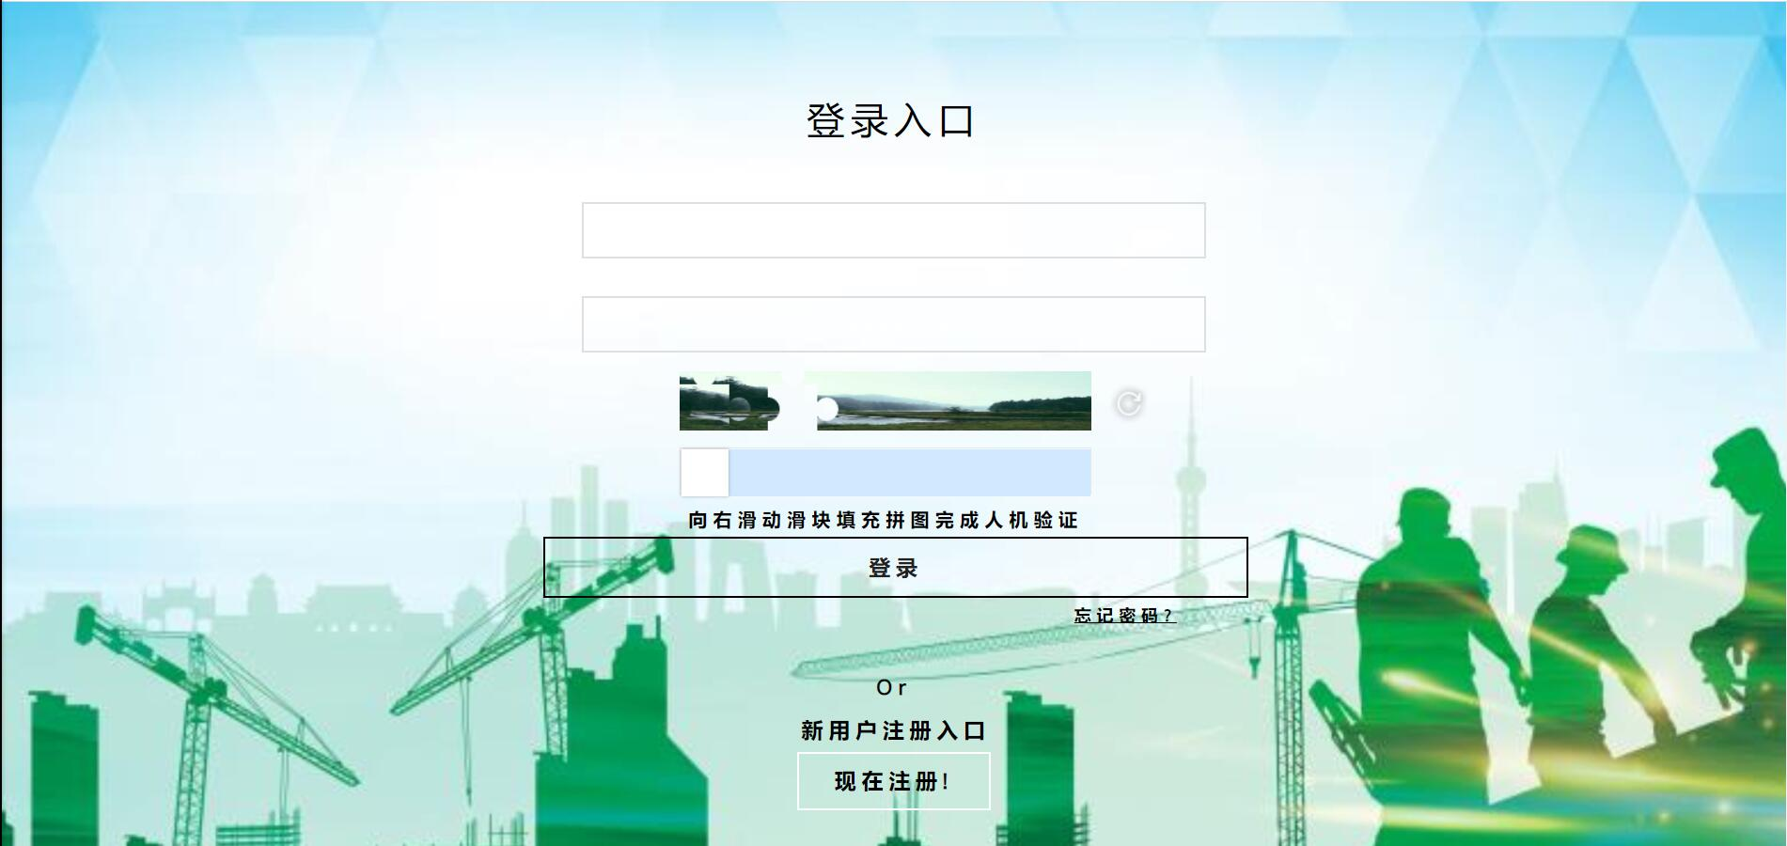系统用户特别是管理员用户也可以通过网页端进行登录，便于管理员方便快捷地执行更多的管理功能，与微信小程序端类似，管理员也需要输入账号及密码实现登录功能，输入账号密码后，需要进行滑动滑块来完成基本的人机验证，如未完成将会提示请完成人机验证并不予实现登录，在完成人机验证的基础下，系统会将账号密码传入后端与数据库中用户信息进行比对，如用户存在才允许登录，否则会提示登陆失败，请用户检查账号密码是否正确或选择注册选项。

图5.3 网页端登录界面

### 5.2.3 生产过程安全检查

用户在通过小程序进行登录后，拥有管理权限的用户可以选择安全检查模块对安全生产过程进行检查，用户可以在安全检查页面查看已建立的检查任务，并通过搜索等选择检查任务进行详细检查打分，在检查打分页面可以选择不同类别进入具体打分项，打分时可以通过点击问号图标展开或收起相关内容参考打分标准，每次打分都会进行保存，但只有在所有单项打分完毕才可以进行提交，提交后该检查任务将被置为已提交，用户需在具体项目界面查看历史检查记录。此外用户也可以在安全检查界面新建检查任务，具体界面如图5.4、图5.5及图5.6所示。

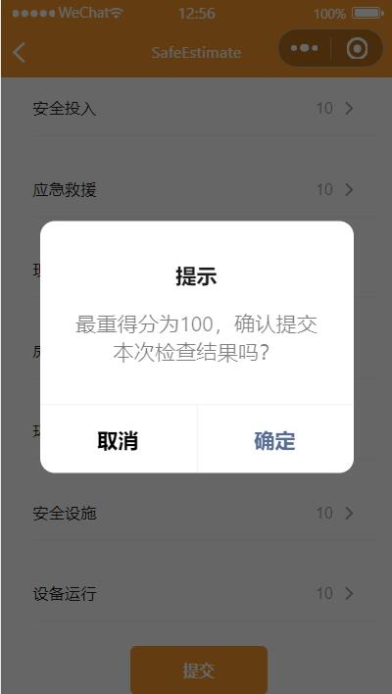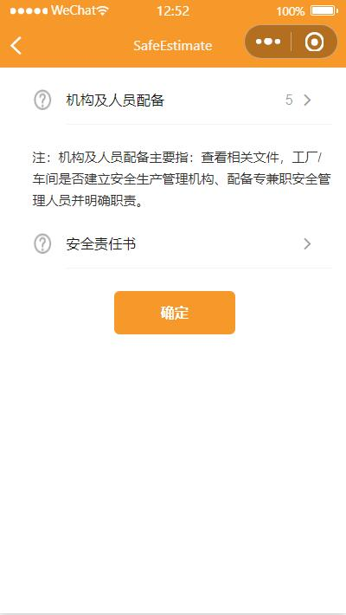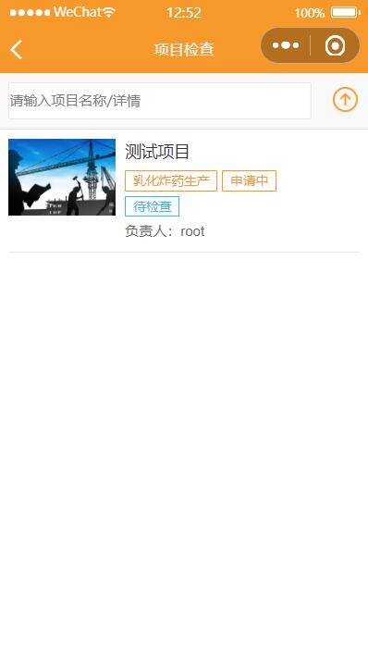图5.4 安全检查列表界面 图5.5安全检查单项界面 图5.6 安全检查提交界面

### 5.2.4 项目信息列表显示

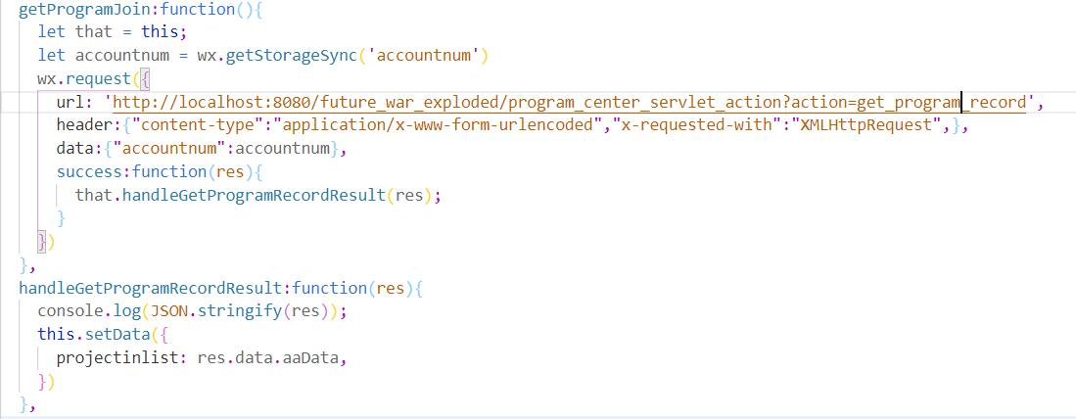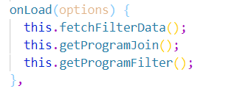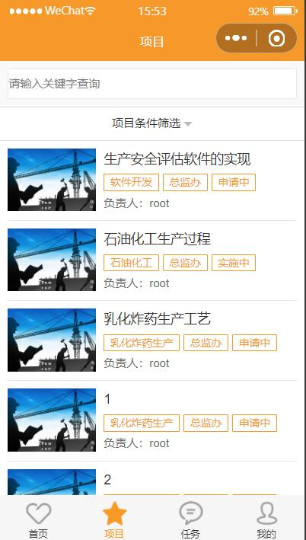用户在通过小程序或者网页端进行登录后，可以选择查看项目列表信息，小程序端会默认显示用户所参与的项目清单，网页端由于主要为管理员服务，可以选择显示用户参与的项目或用户所管理的项目清单进行显示。显示内容主要包括项目名称、项目类型、项目负责部门、项目当前状态以及项目负责人姓名。在用户跳转至项目列表界面后，加载时将会调用getProgramJoin函数将action与account_num传回后端来获取用户所参与的项目信息，并挑选重点信息通过wxml中的wx:for显示列表在主界面上，图5.8列表显示对应代码如左图5.7所示。

图5.7 项目信息列表显示代码图 图5.8 项目信息列表显示

### 5.2.5 项目信息列表查询

用户在列表清单页面可以进行更详细的查询，可以输入关键字进行查询，也可以通过选择筛选条件来进行查询，同时在主界面点击某项目也可进入该项目的详情页面进行查看。在项目详情页面，如果系统判断用户拥有管理权限，则会显示包括修改项目信息、通过项目申请等权限功能，方便管理员的操作，如是普通员工则不会进行显示。小程序加载时将会调用fetchFilterDate函数来获取筛选条件，并将筛选条件传入后端获取筛选后的项目列表，具体界面如图5.9及图5.10所示。

图5.9 项目信息列表条件查询 图5.10 项目信息列表关键字查询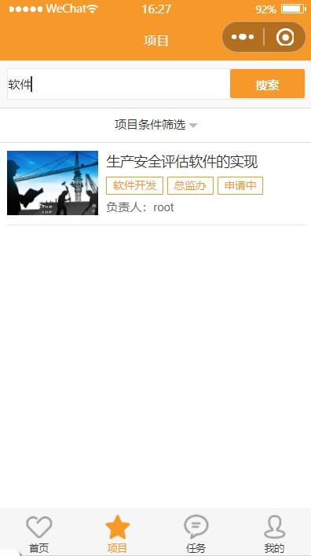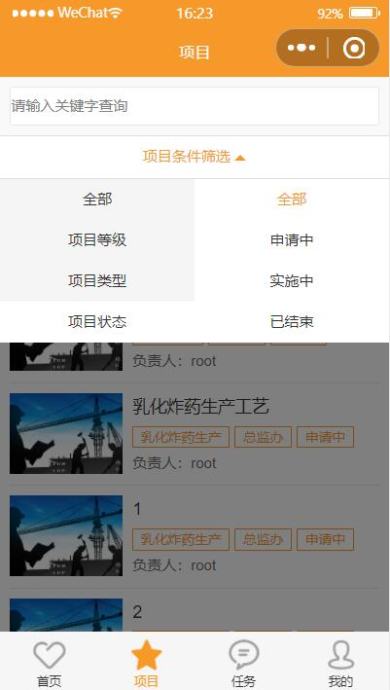

### 5.2.6 任务信息列表查询

用户也可以在任务界面查看给自己分配的对应任务，为了使用户方便操作，将该页面设计为待办清单类型，用户可以清晰明了的查看到自己未完成的任务和已完成的任务，主界面显示任务标题与完成状态来简化显示，并对两个任务清单个数进行显示，如该用户没有任务可以显示，则任务界面将会显示对应图片并提示用户当前没有任务，去休息一下吧。小程序也设置了左滑选项，用户可以通过左滑来选择对未完成任务进行修改或删除的操作，具体显示界面如图5.11、图5.12及图5.13所示。

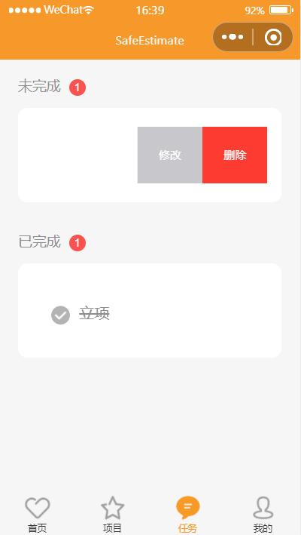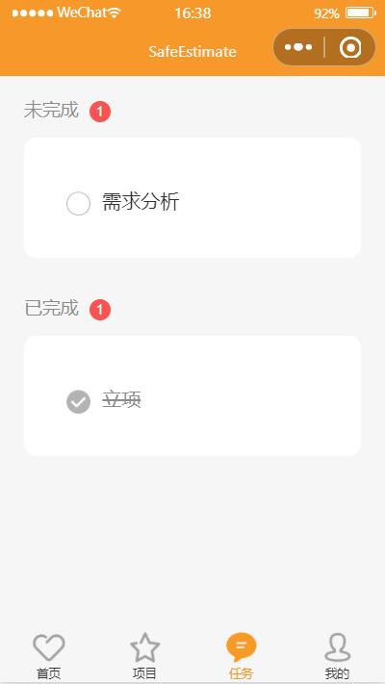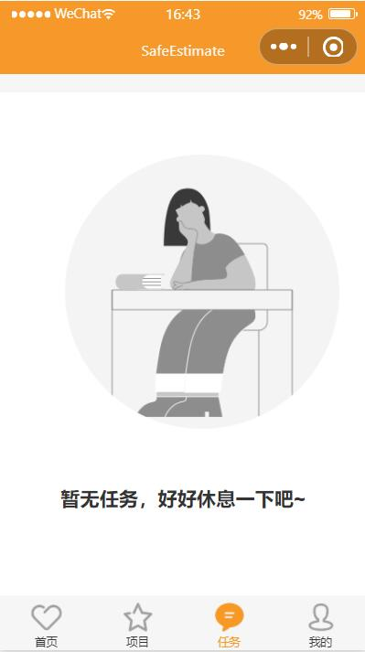图5.11 任务清单无任务显示 图5.12 任务清单正常显示 图5.13 任务清单左滑按钮操作

### 5.2.7 项目申请及评估

用户可以在小程序上申请新项目，在创建新项目后可以选择立即进行安全生产过程评估，也可以选择先创建项目而暂时跳过安全生产评估阶段，由于小程序界面宽度限制了显示内容，在获取评估结果后只在界面对评估参数以及风险等级、风险程度进行筛选显示，其他内容建议用户进行导出，在导出文件中会包含未被显示的评估参数的偏差、产生原因、可能造成的后果等内容一起显示。由于评估过程涉及项目具体内容以及项目的具体类型，而对用户所展示的项目评估参数会有所不同，因此以项目类型为乳化炸药生产为例来展示项目申请与评估过程[5]。

在申请项目时，需要用户填写项目名称、介绍，并选择项目类型、项目重要等级、项目开始时间、项目结束时间，并在该页面添加项目成员，填写完成后如用户选择先跳过，则会创建项目并返回至首页，如图5.14，如用户选择安全评估，则会创建新项目并根据项目类型从后端获取评估参数以供用户填写，如图5.15。

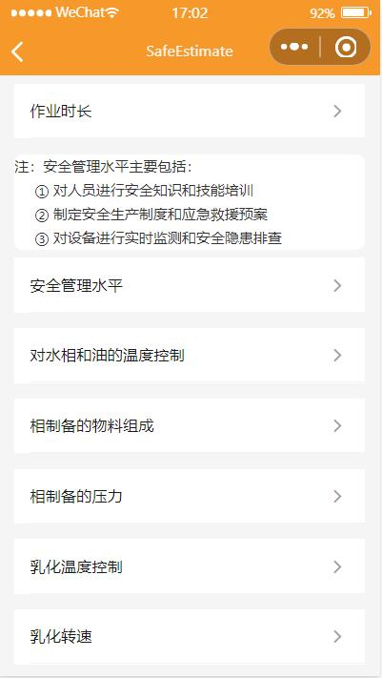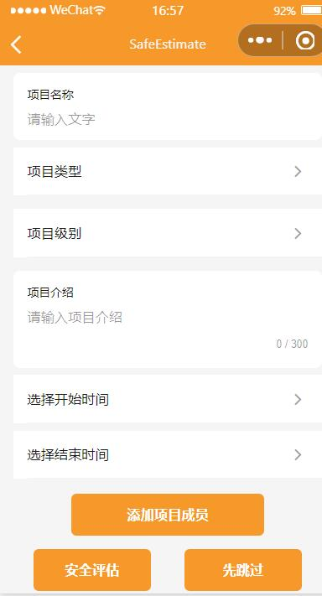图5.14 项目申请界面 图5.15 项目评估界面

在评估页面系统会对一些选项进行注释以便用户理解和选择，用户填写选择完毕所有评估参数后，可以选择查看评估结果，主要显示内容为评估参数名称、偏差等级、偏差危险程度，以达到显示的简洁，使用户方便快捷的看到评估结果的重点，详细的评估方法可以参考图3.16。

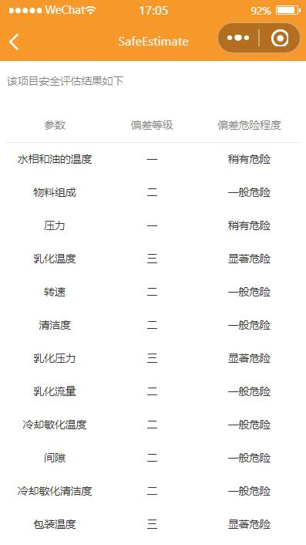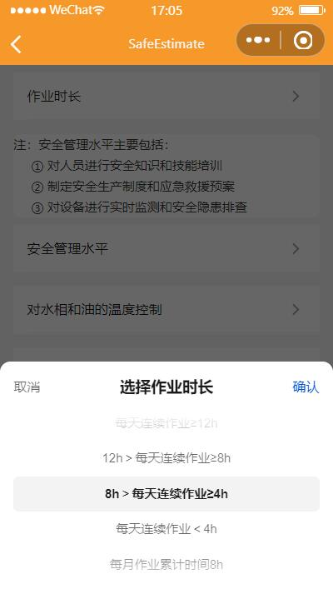图5.16 评估参数具体选择界面 图5.17 评估结果主界面

### 5.2.8 用户管理界面

管理员用户可以在微信小程序端或者网页端对用户信息进行管理，系统会对管理员权限等级进行判定，如判定权限等级为公司管理员，则仅允许该管理员对本公司内员工进行管理操作，如判定权限等级为系统管理员root，则允许该管理员对所有用户进行管理操作，拥有全部的管理权限。

管理员能够对用户进行条件查询、详情查看、用户信息修改、用户账户删除等操作，也可以手动添加用户及用户信息。网页端与微信小程序后端共用相同的操作接口，主要用到的后端接口包括使用get_user_record获取管理用户列表，使用add_user_record手动添加用户信息，使用modify_user_record修改指定用户信息，使用delete_user_record删除指定用户信息，get_user_record_by_id通过用户账号获取指定用户详情，在用户登录系统之后，系统会将当前登录用户的账号（即account_num）保存在HttpSession中，调用时使用session.getAttribute来调取用户账号，操作后端端口时便需要从session中提取用户id传入后端进行操作。网页端用户管理界面如图5.18所示。

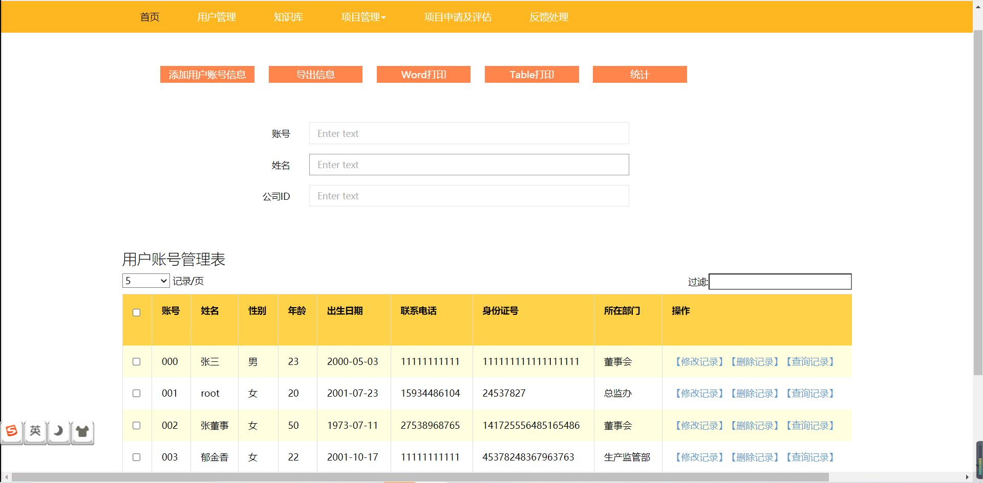图5.18 用户管理界面

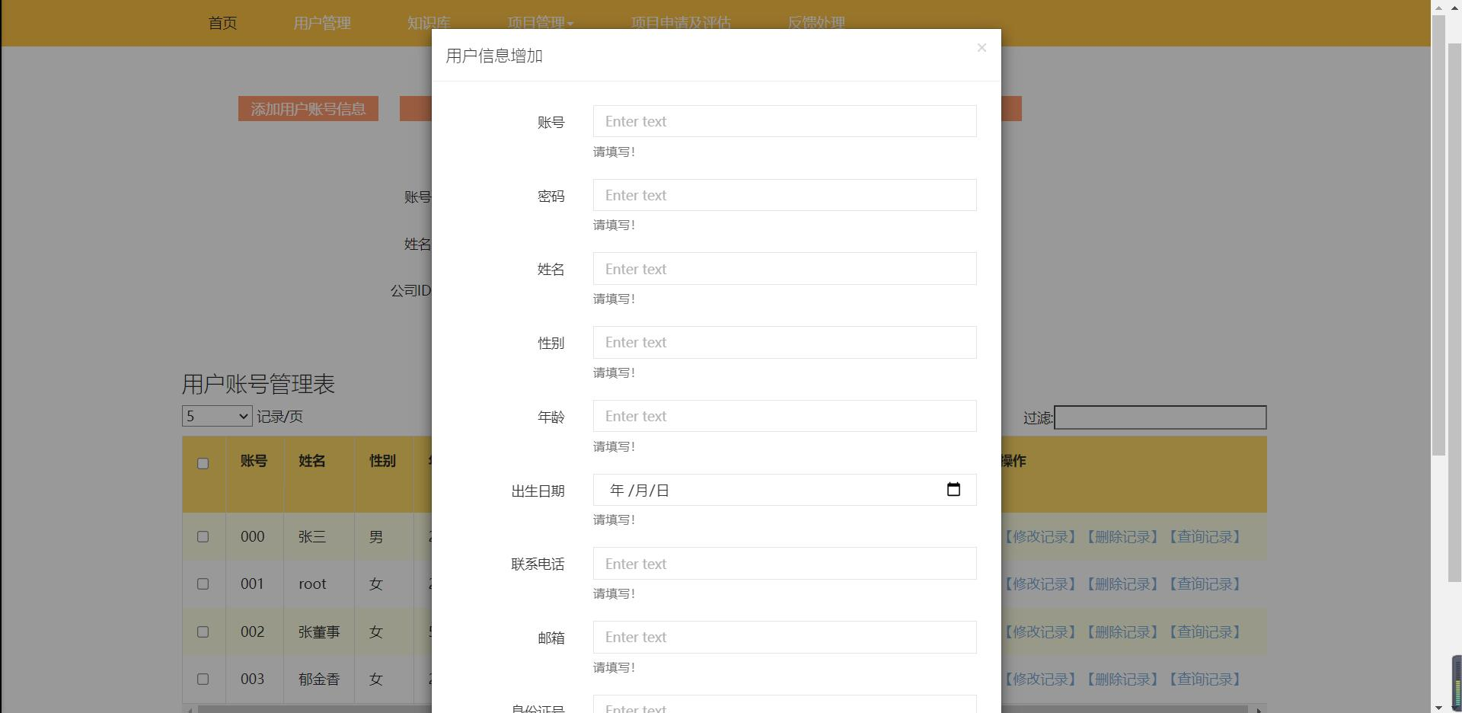网页端管理员添加用户信息界面如图5.19所示，管理员填写用户信息点击提交即可添加用户。

图5.19 手动添加用户信息

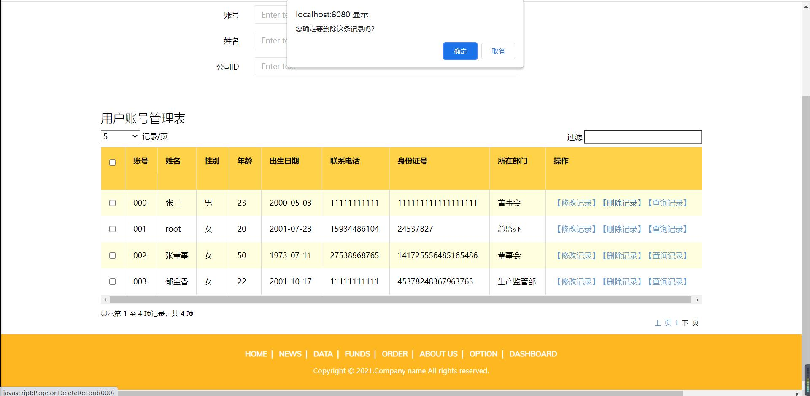 删除用户时，会弹出确认弹窗要求当前管理员确认删除操作才会向后端传输指定用户信息，具体页面如图5.20所示。

图5.20 删除用户界面

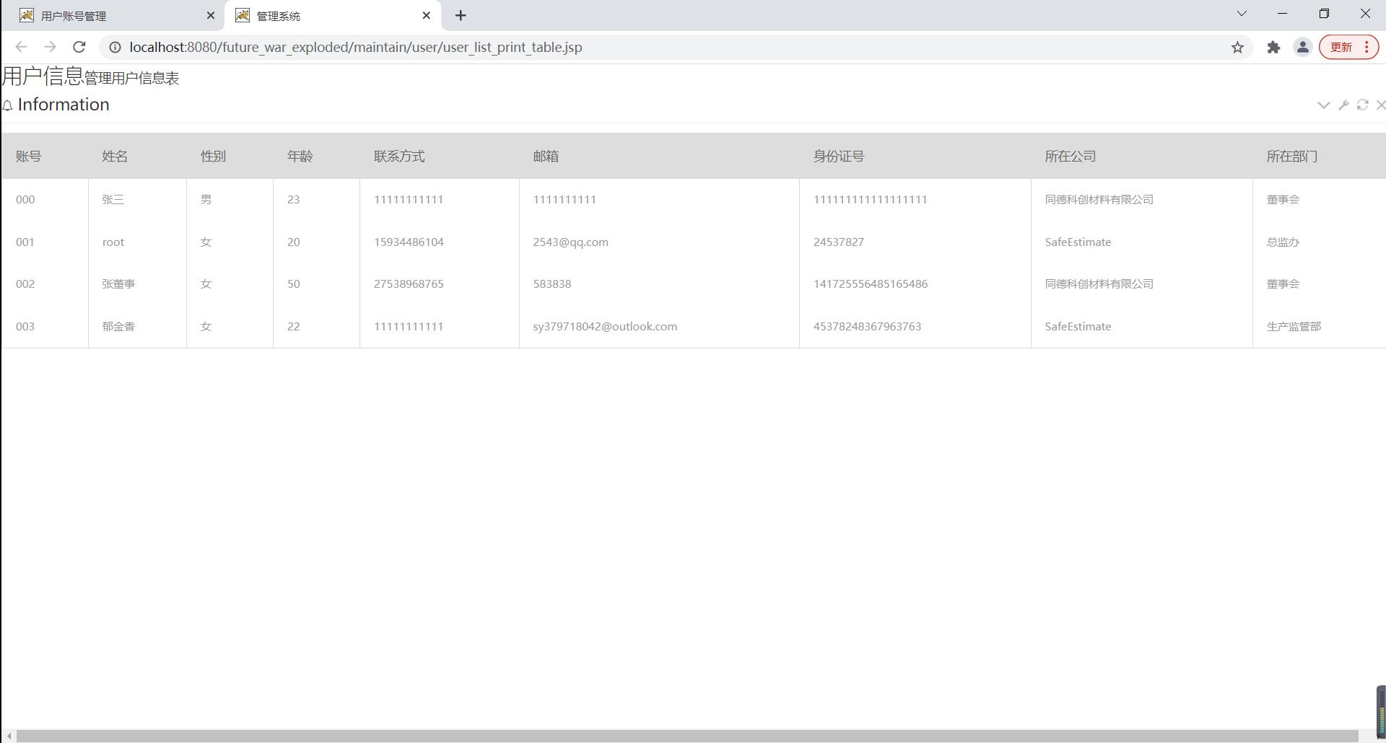 管理员也可以对当前用户信息列表进行打印或者导出excel文件来进行管理。当前用户选择打印为table时会跳转至新页面以便用户打印信息，选择导出时会在当前页面显示弹窗提示用户下载，点击下载后即可将文件导出为excel表并保存至本地进行查看管理。打印界面如图5.21所示。

图5.21 用户信息打印界面

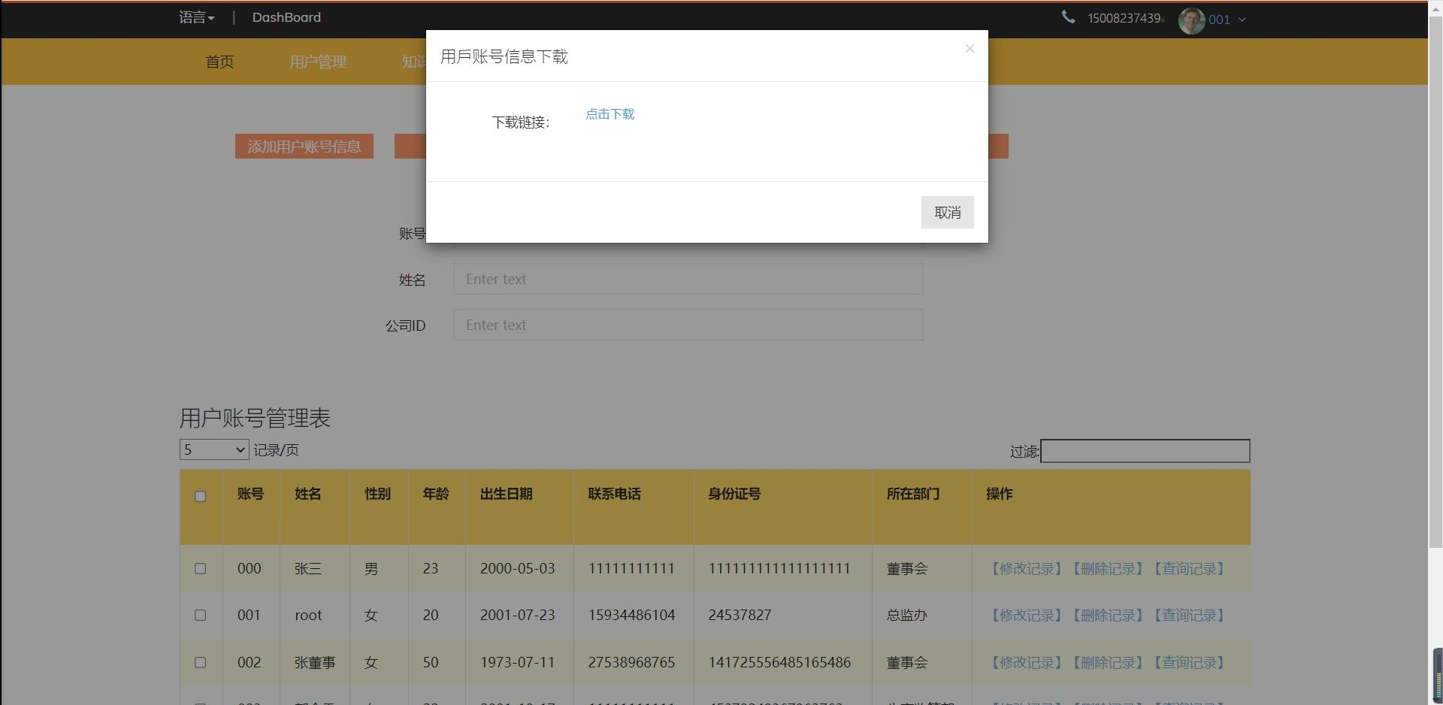 管理员可对用户信息进行导出，具体界面如图5.22所示，点击“点击下载”即可自动下载。

图5.22 用户信息导出excel下载界面

成功导出并下载文件之后excel文件即如图5.23所示，管理员可在excel文件进行后续操作。

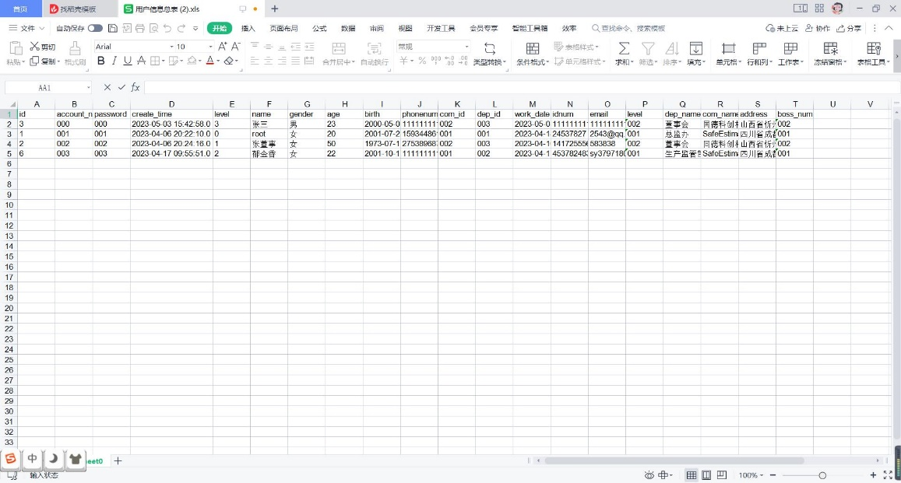图5.23 导出excel示例界面

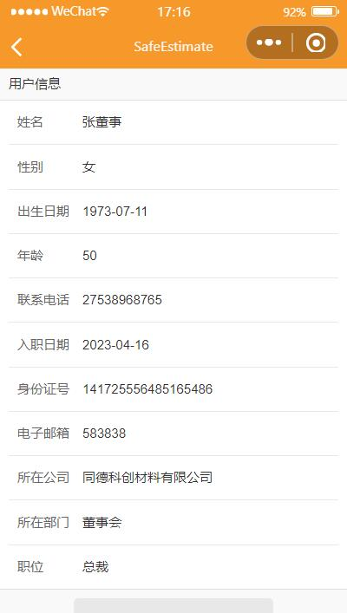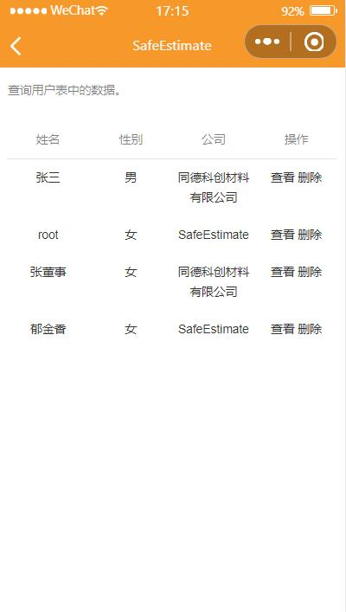 类似的，在微信小程序端也有相同功能可以使用，管理员仍可在个人权限页面选择用户管理对用户进行添加、删除、查看用户详情信息、修改用户信息等类似操作，与网页端实现调用为同一接口，仅前端展示页面有所不同，在此不做赘述，界面如图5.24及图5.25所示。

图5.24 小程序用户管理界面 图5.25 小程序用户详情界面

### 5.2.9 项目管理界面

管理员用户可以在微信小程序端或者网页端对项目信息进行管理，系统会对管理员权限等级进行判定，如判定权限等级为公司管理员，则仅允许该管理员对本公司内项目进行管理操作，如判定权限等级为系统管理员root，则允许该管理员对所有项目进行管理操作，拥有全部的管理权限。

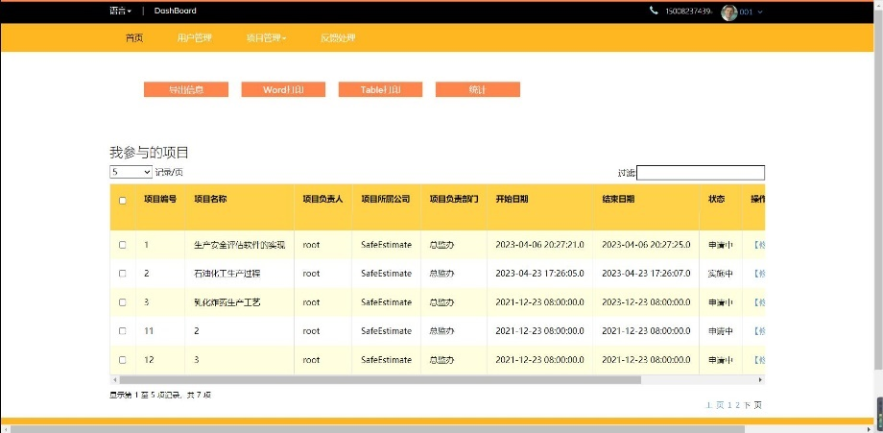管理员能够对项目进行条件查询、详情查看、项目信息修改、项目删除等操作，网页端与微信小程序后端共用相同的操作接口，主要用到的后端接口包括使用get_pprogram_record获取管理项目列表，使用modify_program_record修改指定项目信息，使用delete_program_record删除指定项目信息，get_program_record_by_id通过项目编号获取指定项目详情，在用户登录系统之后，系统会将当前登录用户的账号（即account_num）保存在HttpSession中，调用时使用session.getAttribute来调取用户账号，操作后端端口时便需要从session中提取用户id传入后端进行操作。

图5.26 网页端项目管理界面

小程序端对应功能界面如图5.27及图5.28所示。

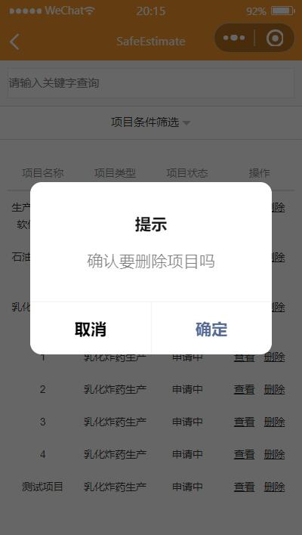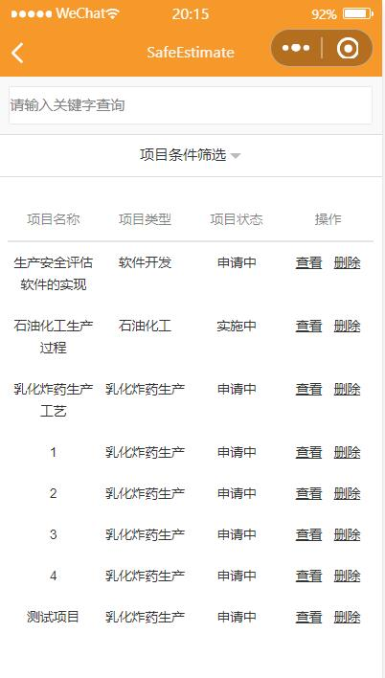图5.27 小程序项目管理界面图 5.28 小程序项目删除界面

## 5.3 本章小结

本章主要介绍了安全生产评估软件的实现，详细阐述了主要功能的具体实现步骤与方法，并将主要功能对应的代码，运行成果以图片方式展示出来，可以得知该系统能够基本完成设计的功能及需求，达到了预期的标准。

# 6 工作总结和心得体会

## 6.1 工作总结

在本次毕业设计中，从项目选题开始，一直到项目的实现与论文的编写，能够完整地经历软件开发的整个生命周期，从需求分析到设计，再到开发编码、测试，以及最后进行的部署与交付，最终实现了本安全生产评估软件。同时，经过程序实践，提出了一种可用的商业模型，能够交付给企业对安全生产流程进行评估管理，以此来达到生产的精细化管理，便于企业自检、降低风险可能性，提供给大家予以参考安全生产过程检查的流程及方法。

在项目实现过程中，一方面回顾并进一步学习了JAVA编程的知识与方法，回顾了jsp+servlet+jdbc的使用方法，也更进一步理清了前后端数据传输的逻辑过程；另一方面学习了微信小程序开发的过程，包括微信开发者工具的使用，最初也尝试使用微信云开发进行了初步开发，个人认为后端部分云函数的使用不够便捷，对数据库的查询特别是多表查询的函数较为复杂，最终放弃云开发，网页端与小程序端使用了相同的后端接口。除此之外，也学习了使用python爬取数据的方法，该系统仅对爬取到的数据进行了简单的处理，在数据处理和清洗方面仍然存在许多工作要做。

由于系统功能架构相对较大，对于功能模块设计的考虑最初并不完善，因此整个项目采用了增量开发模型，在实现部分功能的基础上不断添加精进，不断拓展功能需求再度开发，最后形成一个完整的系统，经过半年的时间跨度，已经形成了属于自己的知识体系，对软件工程这门学科有了更加深入的了解。

## 6.2 心得体会

通过本次毕业设计的完成，不仅获得了编程能力的提升，实践了软件开发全过程，同时也养成了勤于思考的习惯，培养了面对困难的勇气与毅力，使得自己面对问题能够更加冷静地进行分析和处理。

这次项目让我在用JAVA实现WEB开发的基础上，同时又对微信小程序、微信开发者工具有了更深的了解和掌握，不仅仅是大学四年学习的成果总结，也为日后的开发学习工作积累了宝贵的经验。在专业课程项目实践的基础上，使用JAVA进行WEB开发已经较为熟练，但在系统实现过程中，仍然出现了许多新的问题，包括但不仅限于对tomcat的web.xml和server.xml文件的不当修改导致项目无法正常运行，这种情况下要仔细检查报错原因，逐步排查错误代码。而对于微信小程序的开发过程，感受到微信云开发的便捷管理的同时，也感受到云开发数据库查询特别是多表查询的弊端，开发者应根据自己的需求进行谨慎地选择。在使用Python爬取数据的过程中，也要仔细检查报错原因，因为同一个页面的格式并不总是相同的，如需爬取更多的数据，则需进行更多也更仔细的处理，另一个难点便是数据处理，该系统仅仅对爬取到的数据使用正则表达式进行了简单的处理，在实际显示中仍然存在一定的误差，且由于网页端与小程序端前端显示代码的不同，在网页端与小程序端需要进行不同的处理，最基础的便是换行符的不同，会直接影响数据的正常显示。

## 6.3 未来改进方向

虽然本系统已经完成，但在未来仍然有许多改进的方向：

1. 由于目前项目仍然对于安全生产过程存在局限性，还需要更进一步探索更加通用的安全生产评估方法给予用户更加完整的服务。

2. 目前对安全生产评估方法还处于表面阶段，未来需要学习更多的相关知识与技术，不断为用户拓展新的服务，适应用户新的需求。

3. 根据用户反馈信息，未来会定期进行维护。通过在后端修改代码并托管服务器，通过微信小程序开发工具进行版本管理并发布，不断优化用户体验。

# 参考文献

[1] 高翔.石油化工企业过程安全管理评估系统的设计与应用研究[J].石化技术,2018,25(12):181.

[2] Liu J , Liu E , Guo H , et al. Study on Risk Analysis and Risk Evaluation Model of Mountainous Highway Construction[C]// 0.

[3] 许兴武,吴浩,刘永强,朱斌,高阳.基于改进LEC法的堤防施工危险源辨识及评价[J].水电能源科学,2022,40(05):131-134.

[4] 马振宇,张威,卜新旺.软件缺陷与软件测试之间的关联性分析[J].信息通信, 2015(2):124-125.

[5]曹楷,叶义成,骆晶晶,胡南燕,元宙浩.改进的HAZOP-LEC法在乳化炸药生产工艺中的应用[J].工业安全与环保,2018,44(09):42-45+85.

# 声 明

本人声明所呈交本人声明所呈交的学位论文是本人在导师指导下进行的研究工作及取得的研究成果。据我所知，除了文中特别加以标注和致谢的地方外，论文中不包含其他人已经发表或撰写过的研究成果，也不包含为获得四川大学或其他教育机构的学位或证书而使用过的材料。与我一同工作的同志对本研究所做的任何贡献均已在论文中作了明确的说明并表示谢意。

本学位论文成果是本人在四川大学读书期间在导师指导下取得的，论文成果归四川大学所有，特此声明。

学位论文作者（签名）

论文指导教师（签名）

年 月 日

# 致 谢

时光荏苒，在毕业论文完成之际，我的心情万分激动却又满怀感慨。从论文的选题、资料的收集到项目的实现、论文的撰写，在这个充满困难与挑战的过程中，我得到了许多的热情帮助。四年的学习时光在诸位的陪伴鼓励下，也显得格外多彩。

首先，要感谢我的指导老师辛卫老师，从第一次修读他的研究与开发实践课程开始，便受益无穷，是他带领我真正的从学习到实践，才得以迈入软件开发的大门，在毕业设计的过程中，他也对我进行了悉心的指导与督促，对我的开发过程提出了很多宝贵的意见。再次感谢辛卫老师对我的指导，在此表示最诚挚的谢意。

其次，感谢我的家人和朋友，是他们在背后给予我鼓励和支持，让我能够勇敢而坚定的面对困难，已然无法列举到论文顺利完成为止，有多少朋友、同学日复一日的陪伴我前行，给予我暖心的安慰，感谢董睿琪的坚定与奋斗，是你的存在让我也不由得向往美好、追逐美好，感谢毛轶绩的陪伴与帮助，是你让我在面对困难时也能一次次的站起来，感谢远在南京依然给予支持的李晋楚、李若岩，感谢在西安也陪我自习的刘睿杰，感谢所有曾点亮过我的人，我的每一次前行都离不开你们在背后的默默支持。